保密★2年

申请同济大学工学硕士学位论文

基于CAR平台的网络化构件驱动模型的研究与实现
（国家“863”计划资助项目 编号：2001AA113400）

培养单位：电子与信息工程学院
一级学科：计算机科学与技术
二级学科：计算机软件与理论
研 究 生：刘振国
指导教师：陈榕 教授
副指导教师：顾伟楠 教授

二○○八年三月

保密★2年
A dissertation submitted to
Tongji University in conformity with the requirements for
the degree of Master of Computer Science

Research and Implement of Component-Based Driver Model Based on the CAR Component Technology
(Supported by the Natural “863” Project, Grant No. 2001AA113400)

School/Department: College of Electronic and Information Engineering
Discipline: Computer Science and Technology
Major: Computer Software and Theory
Candidate: Zhenguo Liu
Supervisor: Prof. Rong Chen

March, 2008

书脊
基于
C
A
R
平台的
网络化构件驱动模型的研究与实现

刘振国

同
济
大
学

学位论文版权使用授权书

本人完全了解同济大学关于收集、保存、使用学位论文的规定，同意如下各项内容：按照学校要求提交学位论文的印刷本和电子版本；学校有权保存学位论文的印刷本和电子版，并采用影印、缩印、扫描、数字化或其它手段保存论文；学校有权提供目录检索以及提供本学位论文全文或者部分的阅览服务；学校有权按有关规定向国家有关部门或者机构送交论文的复印件和电子版；在不以赢利为目的的前提下，学校可以适当复制论文的部分或全部内容用于学术活动。

学位论文作者签名：
年 月 日

同济大学学位论文原创性声明

本人郑重声明：所呈交的学位论文，是本人在导师指导下，进行研究工作所取得的成果。除文中已经注明引用的内容外，本学位论文的研究成果不包含任何他人创作的、已公开发表或者没有公开发表的作品的内容。对本论文所涉及的研究工作做出贡献的其他个人和集体，均已在文中以明确方式标明。本学位论文原创性声明的法律责任由本人承担。

学位论文作者签名：
年 月 日
摘要
随着嵌入式系统的发展，越来越多的硬件设备需要被系统支持，而且同类硬件更新换代的速度也越来越快，这就对嵌入式系统的扩展性提出了更高的要求。嵌入式系统对硬件的操作和访问是由驱动程序提供的，现有的驱动程序大部分都是将驱动静态地编译到内核中，不便于扩展，就连平时鲜有用到的设备驱动也一起编译进去，浪费了内存资源。基于这种情况，本文对新的驱动模型――构件化驱动模型进行了研究和实现。
CAR技术和和欣操作系统（Elastos）是具有自主知识产权的研究成果。本文采用CAR技术对驱动程序进行封装，在和欣操作系统下对构件化驱动模型进行研究和实现。
通过对驱动程序与用户的交互方式、驱动程序在系统中的运行原理和CAR构件编程技术分析，提出了驱动程序的构件模型，并对构件模型中的各个接口进行了深入的讨论并实现。对比传统驱动模型中的驱动程序运行模式，在Elastos DDK开发环境下设计了构件驱动程序的运行模式，并从设备信息的描述与管理、驱动构件的动态加载、对象实例的创建、用户与驱动交互以及驱动构件的生存期管理等几方面进行了实现。
构件化驱动模型，可以实现系统驱动程序的动态升级和替换，并且借助网络可以使驱动程序升级到最新，从而拓展了系统的驱动能力。驱动构件的动态加载，使得系统在需要时才加载必要的驱动程序，节约了内存资源，提高了系统性能。开发人员使用驱动构件化模型可以在系统运行时进行调试，简化了工作流程，提高了工作效率。驱动构件驱动模型的研究实现，有助于嵌入式技术更快更好的发展。

关键词：嵌入式系统，驱动模型，CAR，构件，Elastos
ABSTRACT
With the development of embedded system, more and more hardware devices need to be supported, and the speed of updating the congeneric hardware is also faster and faster which sets higher request on the expansibility of the embedded system. The operation and access on the hardware by embedded system is provided by driver program. A majority of the existing driver model compile the driver into kernel statically which is unavailable to expand , and the device driver hardly to used usually is also compiled into kernel, this will waste the valuable RAM resource. In view of above, this paper conducts the research on the new driver model--component-based device driver model and implements it.
Car technology and Elastos Operation System are the independent property right production. The paper uses CAR technology to pack the driver program, and conduct study and implement on component-based driver model in Elastos Operation System.
The paper puts forward the driver component model by analyzing mutual manner between the driver and the user 、the fundament that driver run in the system and CAR program technology, then designs and implements each interface in driver component model. To contrast with the traditional running mode of driver program, the paper designs the running mode of component driver program in Elastos DDK development environment, and implements the option of describing and managing device information、loading driver component dynamically、establishing objective instance、communicating between user and driver 、managing the driver component life cycle etc .
Component driver model implements dynamic upgrade and replacement on system driver which can be updated by network，thus expand the system driver power. The system can loads the necessary driver dynamically when needed, this option can save the RAM source and improve the system performance. Developer can use the new model to debug the driver procedure while the system is running, which simplify the work process and improve efficiency obviously. To implement the component-based driver model is in favor of development in embedded technology.

Key Words: Embedded system，Driver model，CAR，Component，Elastos
目录
第1章 引言 1
1.1 背景介绍 1
1.2 国内外驱动模型的研究现状 2
1.2.1 UNIX驱动模型介绍及特点分析 2
1.2.2 新驱动模型的研究状况 3
1.3 构件化驱动模型的研究目的和意义 3
1.4 论文的组织和结构 3
第2章 构件化驱动模型技术基础及设计原则 5
2.1构件化驱动模型相关技术 5
2.1.1 构件技术 5
2.1.2 CAR技术 9
2.1.3 Elastos 驱动程序开发基础 29
2.2 构件化驱动模型设计原则 32
2.2.1 可升级和扩展 32
2.2.2 构件化 32
2.2.3 方便系统管理 33
第3章 驱动构件编程模型 34
3.1 驱动程序构件编程的特点 34
3.1.1 驱动程序功能接口化 34
3.1.2 驱动程序管理接口化 35
3.2 驱动程序构件编程模型设计 35
3.2.1 应用与驱动程序交互分析 35
3.2.2 系统与驱动程序交互分析 36
3.2.3 驱动构件的接口设计 36
3.3 驱动程序构件接口实现 37
3.3.1 IDriver接口 37
3.3.2 设备专有接口 39
3.3.3 IDevice接口 40
3.4 驱动构件编程模型的应用 42
第4章 构件化驱动运行模式的设计与实现 50
4.1 构件化驱动模型分析 50
4.2 构件化驱动运行模式框架设计 52
4.2.1 设备信息描述与配置 53
4.2.2 驱动构件的动态加载运行 55
4.2.3 驱动提供服务模型 55
4.2.4 驱动构件生存期管理 57
4.3 构件化驱动运行模式的实现 58
4.3.1 驱动构件的动态加载 58
4.3.2 驱动对象实例的创建 64
4.3.3 注册驱动服务 66
第5章 工作总结与展望 70
5.1 工作总结 70
5.2 工作展望 70
致谢 72
参考文献 73
附录A PE文件解析与加载部分实现代码 75
个人简历 在读期间发表的学术论文与研究成果 82

第1章 引言

1.1 背景介绍
嵌入式技术是当今发展最快、应用最广、最有发展前景的主要技术之一，已被广泛应用于工业控制、通信、信息家电、医疗仪器、智能仪器仪表、汽车电子、航空航天等各个领域。嵌入式系统软件的开发设计在嵌入式开发中占相当大的比重，软件占整个系统的成本也越来越高，对系统的影响也越来越大。现在嵌入式设备的产品日趋多样化，同类产品的更新换代的速度也逐渐加快，这就要求嵌入式系统软件能够快速的对硬件更新做出反应，缩短软件产品开发周期，提高软件产品开发效率。系统软件对硬件的支持，是通过设备驱动程序来提供的。
设备驱动程序，是使用软件方法访问和操作硬件设备的重要环节，驱动程序为操作系统其他部分及应用程序提供了操作硬件的途径，因此驱动程序及其相关的模块就成为系统程序的必要组成部分。设备驱动程序作为系统程序的一部分，实际上是一组数据结构和函数。这些数据结构和函数通过精心定义的接口，控制一个或者多个设备，同时与系统其他部分和用户交互。至于设备驱动如何获得硬件资源、以何种方式向外提供服务以及系统如何管理硬件资源，这些都属于设备驱动模型的范畴。
设备驱动模型是一个抽象概念，它的功能主要包括：
- 搜集硬件系统中的设备信息。这些设备信息可以是通过硬件本身的功能检测得到，如PCI总线上的设备，也可以是通过手工配置的方式，把设备信息添加到系统中；
- 对系统中的设备进行标识，通过设备标识能够把设备与对应的驱动程序进行匹配。如：在传统的Unix系统中，通过主设备号和次设备号来标识设备并找到其相应的驱动程序入口；
- 在上层应用需要访问硬件设备时，操作系统负责激活其相应的驱动程序，通过驱动程序为上层应用提供硬件访问接口；
- 协调设备驱动程序的运行，管理共享硬件资源，检测及报告资源冲突，并能够为设备驱动提供设备信息服务。
这些功能连同它们在系统中的实现方式总称为设备驱动模型。
现在嵌入式系统的快速发展，要求驱动程序能够做的模块化，能够快速的进行升级替换，以及对新的硬件设备的快速支持。传统驱动模型由于自身的特点和限制，已渐渐不能满足嵌入式系统发展的要求。这就要求对现有驱动模型进行研究，结合新的需求，提出新的驱动模型。

1.2 国内外驱动模型的研究现状
设备驱动程序与硬件的紧密结合，决定了它在操作系统中的运行层次。一般设备驱动程序在操作系统的核心态下运行。驱动的工作效率对整个系统的运行效率有重大影响。因此，传统的驱动模型中，一般将驱动程序静态的编译进系统内核，以提高工作效率。在某种程度上，这也限制了设备驱动模型的发展。现代操作系统中，经典的设备驱动模型首推UNIX系统的驱动模型。

1.2.1 UNIX驱动模型介绍及特点分析
在UNIX操作系统上，应用程序通过使用系统调用接口陷入内核访问I/O子系统，内核的I/O子系统接受这些请求，然后利用设备驱动程序接口访问和操作硬件设备。
UNIX系统中的驱动模型和I/O子系统的设计实际上是提供了统一的高级文件视图，所有设备处理都使用文件处理的方式。内核可以对所有设备一视同仁，通过相同的驱动接口访问设备，驱动程序接口是由设备开关表定义。每个驱动程序提供了设备开关表的特定于某个设备的实现。UNIX系统的驱动程序模型具有一定的先进性，正如参考文献[2]中所说，“从面向对象的角度来说，驱动程序接口是抽象的基类，每个驱动程序是一个子类，或者是基类的特殊实现”，但是它也存在一定的缺陷和局限性。
驱动程序的统一接口抹杀了硬件设备的多样性，打印机和鼠标是两种截然不同的硬件，具有不同的物理特性。在UNIX中它们却同属于字符设备，都要实现字符设备开关表中的功能。单从接口角度很难理解同一种方法在这两种不同设备上会产生什么效果，换言之，根本不可能从接口原型获取设备操作的丝毫概念，要使用具有这样接口的驱动程序就必须仔细阅读驱动程序的用户指南。
UNIX系统的设备驱动一般都提供端口控制操作d_ioctl，它把端口操作直接交由用户来控制，导致硬件设备在用户面前暴露无遗，其后果造成用户程序、驱动程序和硬件设备之间的紧耦合，不利于用户程序的移植。
另外，传统操作系统的设备管理还存在一个问题，无论是Unix还是Windows操作系统，驱动程序总是与操作系统绑定在一起，操作系统启动时加载所有的驱动程序，而不管用户会不会使用到这个驱动程序。这样既耗费CPU资源，也耗费内存资源。

1.2.2 新驱动模型的研究状况
将构件技术运用到设备驱动程序设计中的尝试还是相当鲜见的，但的确有人已经这么做过。Steve Maillet ^{[1]}曾经提出了在嵌入式系统上运用COM技术封装设备驱动，但所涉及的内容也仅止于此，并没有从系统管理的层面来讨论 COM技术封装设备驱动程序的意义及实现的方法。

1.3 构件化驱动模型的研究目的和意义
随着嵌入式应用的广泛普及，设备多样化，使得模块化、便于升级、稳定性成为设备驱动程序必要的特性，为了适应新的需求，有必要改造驱动程序模型，建立新的驱动程序模型。
在软件产业中, 基于构件的技术是当前的热点, 在面向对象的技术发展的今天, 构件作为可重用的软件组件, 在软件系统的开发上, 解决了重复开发的问题, 提高了软件开发的效率。构件技术已经广泛地应用于应用软件的开发过程中，在系统软件的设计中运用构件技术也已经成为研究的热点。
构件化驱动模型的研究目的就是将构件技术引入到驱动开发中，在和欣操作系统提供的CAR构件运行平台上对构件化驱动模型进行研究和实现。使嵌入式系统软件能够适应嵌入式技术的快速发展。
构件化驱动程序模型能够充分地利用构件技术的高度模块化特征，而且重要的是驱动程序与外部的交互完全通过接口进行，保证了驱动程序实现细节不会影响驱动程序的使用程序，必要的时候系统可以根据需要动态地置换和升级驱动程序。这对于快速发展的嵌入式设备来说，是相当重要的。只要保持驱动构件提供的接口不变，根据新的设备特性升级驱动接口实现后，并不影响上层应用。也就是说在用户可以自动的获取最新设备的设备驱动程序。驱动构件化的实现，使得用不到的驱动程序不必加载到内存中，这对硬件资源相对珍贵的嵌入式系统来说，是相当重要的。此外，构件化驱动程序的实现，大大方便了驱动开发人员对驱动程序的调试。现在的调试过程是相当繁琐的，就拿手机驱动程序开发来说，每次修改完驱动程序后，需要重新编译内核，并且需要重新将内核烧入到手机中并重新启动内核，这个过程不仅容易出错，而且浪费了驱动开发人员宝贵的时间。用构件化驱动模型开发驱动，只需要将调试的设备驱动单独编译，并放到指定的目录下即可，即不容易出错又节约时间。

1.4 论文的组织和结构
论文基于CAR构件平台对构件化驱动模型进行研究并在Elastos系统上完成该驱动模型的实现。开始论文分析了传统的UNIX驱动程序模型的特点和局限性，针对嵌入式系统的特点，指出了嵌入式系统的发展对于新的驱动程序模型的需要。通过对构件化技术特点的分析，提出了构件化驱动程序模型。然后是对新的驱动模型的研究和实现，主要包括驱动的CAR构件封装和构件驱动程序的运行两部分内容。
本文的研究基于Elastos操作系统。文中所用示例代码均是Elastos系统用于手机开发时需要开发的驱动代码。下面是本文的各章结构框架。
第一章概述了课题研究的背景，根据当前嵌入式系统的发展现状及现代驱动模型的局限性引出了对新的驱动模型的需求。结合构件化技术提出新的驱动模型――构件化驱动模型。并介绍了该模型研究的意义。
第二章介绍了构件化驱动模型技术基础及设计原则。从CAR构件的编程规范和CAR构件的运行机制两方面介绍了CAR构件技术，并介绍了在Elastos上开发驱动程序的相关基础知识。然后从可升级和替换、构件化、方便系统管理三方面阐述了构件驱动模型的设计目标和原则。
第三章主要实现驱动的构件化封装。阐述了驱动构件的设计思想，通过分析用户与驱动的交互和系统与驱动的交互，设计了驱动构件的接口并对接口进行了详细的讨论和实现。
第四章设计并实现了构件驱动在系统中的运行模式。设计了构件驱动运行框架并从驱动构件的动态加载、驱动对象实例创建、驱动服务的提供几方面进行了详细实现。
第五章对本文的研究工作进行总结，并对构件化驱动模型以后的研究工作进行了展望。

第2章 构件化驱动模型技术基础及设计原则

2.1 构件化驱动模型相关技术

2.1.1 构件技术

2.1.1.1 构件技术的提出与发展
软件开发的初期阶段，我们称为程序设计时代，软件开发处于小作坊个体生产方式水平。到了60年代中期，出现了一些大型复杂的软件系统，人们认识到以个人的能力难以完成一个大系统的任务。W.E.Dijkstra 首先提出了一种解决方案，采用结构程序设计方法，就是把软件开发看作数学求解，沿用数学上的枚举、抽象、归纳、类比等思维方式，把问题简化。用工程的概念、方法、原理和技术来开发和维护软件，产生了结构化分析和设计的方法。这种开发方法长期左右着我国的软件开发，无疑起到了重要作用，然而它仍然存在着认知上的缺陷，如开发周期长、成本高、质量差，特别是所开发的软件不能适应系统的不断演化。
到70年代，人们认识到，仅从软件结构上脉络清晰是远远不够的，这只是“表”，不是“里”，软件在结构上还应该适应客观世界的自然结构。M.A.Jackson认为应用软件应该忠于现实、高于现实，提出JSD系统开发方法，其指导思想是“仿真客观世界”，采用自底后上的设计步骤。JSD方法第一次揭示了客观世界与软件系统之间的关系，因而所开发的软件悟性好、实用性强。然而JSD方法也存在着固有的缺陷：如何仿真要确定系统的实体和活动，它没有给出准则可循；没有区分客观世界的模型和软件系统模型，不能直接映射过去，其结果是系统结构混乱、效率低，软件成份复用性差。
到了80年代，面向对象重新崛起，面向对象的认识论是将系统看成由多个对象组成，通过对象之间的通信形成了系统，为客观世界过渡到软件系统提供了途径和编程的思维方法。其主要特征是：
类和封装性，实现数据抽象和信息隐蔽，给出了对象类型和参数化，通过生成实例后组装成系统，提供了实现复用的手段。
面向对象给出了软件系统的体系结构，引入了软件复用的思维方法。近年来引起了越来越多的人关注，提出了多种对象模型、语言，设计了各种基类型库，使得面向对象程序设计逐步成为热点。面向对象技术虽然被大家接受，公认为当前的发展主流，然而在实际应用时，还存在着一系列问题。（1）模型和概念尚未统一，不同的人对系统和对象的理解不一致，导致了各种对象语言均有很大差异，且语言自身与纯面向对象理论有许多不一致的地方，就难以形成统一的标准和开发规范。（2）要求使用面向对象技术的人员素质较高，要掌握的东西很多，如要熟练掌握C++必需了解大量的MFC类库，且要了解每个类的细节。 （3）面向对象复用仅仅是处于初级阶段，未提出任何模式和规范以及相应的管理机制。 （4）工程上难以实施。目前面向对象能很好应用的领域有限（如VB的界面设计、多媒体软件设计），真正用纯面向对象技术来开发大型软件的并不多，其原因有：如何提炼对象类，采用OOA是不可行的；实际应用领域中的可复用领域专用构件缺乏；由于对象无统一标准，因此还停留在程序员自己复用，很难共享，更谈不上分布式情况下复用；纯面向对象要摒弃原有的许多技术等。产生上述问题的根本原因是由于认知体系上的不完整。由此基于面向对象的构件软件应运而生。
面向构件的技术实现更高的层次的抽象，面向构件技术对一组类的组合进行封装，并代表完成一个或多个功能的特定服务，也为用户提供了多个接口。整个构件隐藏了具体的实现，只用接口提供服务。这样，在不同层次上，构件均可以将底层的多个逻辑组合成高层次上的粒度更大的新构件，甚至直接封装到一个系统，使模块的重用从代码级、对象级、架构级到系统级都可能实现，从而使软件像硬件一样，能任人装配定制而成的梦想得以实现。
构件技术标准走向成熟，目前主流的软件构件技术标准有：微软提出的COM/COM+、SUN公司提出的JavaBean/EJB、OMG提出的Corba。它们为应用软件的开发提供了可移植性、异构性的实现环境和健壮平台，结束了面向对象中的开发语言混乱的局面，解决软件复用在通信、互操作等环境异构的瓶颈问题。

2.1.1.2 构件技术的基本思想
所谓构件(component)，即为标准化或规范化了的类对象或类对象组，能独立运行，并能提供某种功能。它是通用的，可以支持不同的应用程序，可以像硬件领域中的硬构件一样，直接插入到不同的环境或者不同的平台上运行。它是可复用的软件组成成份，可被用来构造其他软件。它可以是被封装的对象类、类树、一些功能模块、软件框架（framwork）、软件构架（或体系结构Architectural）、文档、分析件、设计模式（Pattern）等。构件分为构件类和构件实例，通过给出构件类的参数，生成实例，通过实例的组装和控制来构造相应的应用软件。
从广义上来说，构件有如下的几个基本属性：
构件是可独立配置的单元，因此构件必须自包容；
构件强调与环境和其他构件的分离，因此构件的实现是严格封装的，外界没机会或没必要知道构件内部的实现细节；
构件可以在适当的环境中被复合使用，因此构件需要提供清楚的接口规范，可以与环境交互；
构件不应当是持续的，即构件没有个体特有的属性，理解为构件不应当与自身副本区别。从以上四个属性可以看出，构件沿袭了对象的封装特性，但同时并不局限在一个对象，其内部可以封装一个或多个类、原型对象甚至过程，结构是灵活的。构件突出了自包容和被包容的特性，这就是在软件工厂的软件开发生产线上作为零件的必要特征。
为了能更形象化地理解构件，我们举一个简单的构件的例子来做一下说明。例如，一个人在不同应用系统中身份不同，可能既是乘飞机的乘客又是住在旅馆的旅客，机场的系统程序要生成乘客对象，包括这个人的属性（姓名、性别、年龄、住址、国籍等），以及对乘客对象的操作（托运行李、换登机卡、就座）。旅馆的系统程序要生成旅客对象，包括这个人的属性（姓名、性别、年龄、住址、国籍等），以及对旅客对象的操作（登记、得房号、入住、退房）。
能不能共用一个类来表示呢？回答是肯定的。因为对于这两个对象，这个人的属性是一样的，然后同时把对乘客对象的操作和对旅客对象的操作一起写到一个类里，这个类就是构件类，构件最下方的与运行平台的接口是为了让构件是通用的，或者至少适用于当前若干主流平台。也有把构件直接做成某个专用平台（如Windows）上的二进制码构件，运行性能更高，并可支持该平台各种编程语言（如VB.Net、C++、C#等等）的应用。我们在生成实例对象时只写这个类的接口对象（例如在Java语言中实现的接口类），这个接口类的对象只是一个描述，而具体行为体的实现则是在构件类中。乘客接口类有托运行李、换登机卡和就座三个接口；旅客接口类有登记、得房号、入住和退房四个接口。运行时，实例对象只开辟对象属性的存储空间，应用系统的主程序调用接口，接口按系统中的消息运行构件类中相应的方法体，加工属性值，即对数据进行操作。虽然只有一个共享的构件类，但是两个实例对象各自在自己的应用程序中动作，互不妨碍。也就是说两个程序关心的是该实例对象的属性和方法接口，至于它们的方法体在什么地方如何运行，那是构件实现问题，是不需要应用程序关心的。
当然，这里乘客和旅客的例子只是为了说明问题而做了简化。一般的构件要完成某个功能也许需要多个通用类的组合。构件不仅要提供应用程序接口（API），而且还要考虑到要能易于与其他构件组合而形成一个通用的解决方案框架。
接着，我们介绍一下基于构件技术的编程范型，构件技术带来的最本质的变革就是，它改变了编程的范型。构件虽然只是把对象中的接口和对象实体做了简单的分离，但是其作用和意义是非常大的。
首先，与过去的软件开发面向特定的应用不同的是，构件的开发是面向领域的，例如，用户界面生成器、文档自动生成器、单据打印等等，他要把这个领域实现的所有不同的界面、文档和单据用到的属性和方法都收集起来，规范化后做成构件。
其次，构件的开发是先于应用开发的，我们建立应用系统的体系结构时，要搜索查找适合体系结构的构件，查找和集成成为软件开发主要的工作。
总的来说，基于构件技术的编程范型重心移向建模分析和建立解决方案的体系结构上来了，而系统的具体实现则利用现有的构件产品，通过软件开发人员的选择和测试，然后按照解决方案的体系结构组装而成，由于目前构件完全独立的标准化还未充分实现，为了方便用户开发，将开发的重心集中在应用层上，于是各个厂商纷纷提供自己的开发规范平台，将跟平台、网络、线程等有关低层实现细节屏蔽于他们提出的规范中。

2.1.1.3 构件技术的优势
可以动态加载构件。在网络时代，软件构件就相当于零件，零件可以随时装配。构件技术实现了构件动态加载，使用户可以随时从网络得到最新功能的构件。
采用第三方软件丰富系统功能。构件技术的软件互操作性，保证了系统开发人员可以利用第三方开发的，符合规范的构件，共享软件资源，缩短产品开发周期。同时用户也可以通过动态加载第三方软件扩展系统的功能。
软件复用。软件复用是软件工程长期追求的目标，通过统一的构件标准，二进制构件可以被不同的应用程序使用，使软件构件真正能够成为"工业零件"。充分利用"久经考验"的软件零件，避免重复性开发，是提高软件生产效率和软件产品质量的关键。
系统升级。传统软件的系统升级是一个令软件系统管理员头痛的工程问题，一个大型软件系统常常是"牵一发而动全身"，单个功能的升级可能会导致整个系统需要重新调试。应用了构件技术的软件升级独立性，可以圆满地解决系统升级问题，个别构件的更新不会影响整个系统。
实现软件工厂化生产。上述几个特点，都是软件零件工厂化生产的必要条件。构件化软件设计思想规范了工程化、工厂化的软件设计方法，提供了明晰可靠的软件接口标准，使软件构件可以像工业零件一样生产制造，零件可用于各种不同的设备上。
提高系统的可靠性、容错性。由于构件运行环境可控制，可以避免因个别构件的崩溃而波及到整个系统，提高系统的可靠性。同时，系统可以自动重新启动运行中意外停止的构件，实现系统的容错。
有效地实现系统安全性。系统可根据构件的自描述信息自动生成代理构件，通过代理构件进行安全控制，可以有效地实现对不同来源的构件实行访问权限控制、监听、备份容错、通信加密、自动更换通信协议等等安全保护措施。

2.1.2 CAR技术
CAR（Component Assembly Runtime）构件技术是面向构件编程的编程模型，是科泰世纪公司开发的具有自主知识产权的构件技术，它规定了一组构件间相互调用的标准，使得二进制构件能够自描述，能够在运行时动态连接。本小节从CAR技术的总体介绍、CAR构件编程基础、CAR构件自动生成代码框架、CAR构件运行基础几方面对该技术进行了详细介绍。

2.1.2.1 CAR技术介绍
CAR构件技术借鉴了COM技术的设计，同时CAR的开发工具自动实现构件的封装，简化了构件编程的复杂性，有利于构件化编程技术的推广普及。和微软COM相比，CAR删除了COM中过时的约定，禁止用户定义COM的非自描述接口；完备了构件及其接口的自描述功能，实现了对COM的扩展。从该定义中，我们可以说CAR对微软的COM进行了扩展，在CAR平台SDK工具的支持下，使得高深难懂的构件编程技术很容易被C/C++程序员理解并掌握。
相比于微软的COM技术，CAR技术完全放弃对非自描述数据类型的支持。对于WEB时代的软件开发来讲，这是一个很好的选择。WEB时代需要对数据进行远程传输，如果数据本身不能说明其在内存中的存储形式的话，那在数据的传输和交换过程中就要付出更多的代价。为了支持字符串、数组、结构等非自描述性数据，CAR提供了一系列用于封装这些数据的自描述数据类型。例如EzStr、EzByteBuf，EzStrBuf、EzArray, EzVar等。EzStr一般用来存储用户的常量字符串，它有一个定长的存储区，可以存储用户的字符串，它还保存该字符串的长度。EzByteBuf提供存储字节的缓冲区，可以存放任何数据，EzStrBuf中存放的是一个EzStr对象，EzArray用来定义一个多维、定长、自描述数据类型的数组，EzVar是一个通用数据类型，它可以存储任何类型的数据。
同时这些数据对象本身是与微软定义的自描述数据类型是兼容的。这就为CAR构件能够在NT上面正常的跨地址空间，远程调用提供了基本的前提。而且CAR自描述数据类型与传统的数据类型之间转化更加灵活，它提供了一系列对字符串和字节流等进行自描述包装的数据类型和方法。另外，CAR自描述数据类型不仅可以在堆上分配，而且可以在栈上分配，提高了系统的效率。
在MS COM中，构件的一些相关运行信息都存放在系统的全局数据库－注册表中，构件在能够正确运行之前，必须进行注册。而构件的相关运行信息本身就应该是构件自描述的内容之一，所以CAR技术选择了把该类信息封装在构件所在的二进制文件中。
MS COM对构件导出接口的描述方法之一是使用类型库（Type Library）数据（Meta Data，用于描述构件信息的数据），类型库本身是跟构件的DLL（Dynamic Link Library）文件打包在一起的。但类型库信息却不是由构件自身来解释，而是靠系统程序OLEAUT.DLL来提取和解释，这也不符合构件的自描述思想。而CAR则可以通过构件.dll本身提供的导出函数，非常容易的获得该信息。
在大多数情况下，一个构件会使用到另一些构件的某种功能，也就是说构件之间存在相互的依存关系。MS COM中，构件只有关于自身接口（或者说功能）的自描述，而缺少对构件依赖关系的自描述。在网络计算时代的今天，正确的构件依赖关系是构件滚动运行、动态升级的基础。在CAR的构件封装中，除了构件本身的类信息封装在构件内外，还对构件的依赖关系进行了封装。即把一个构件对其它构件的依赖关系也作为构件的元数据封装在构件中，我们把这种元数据称为构件的导入信息（ImportInfo）。
对于面向WEB服务的应用软件开发，以及开发操作系统这样的大型系统软件而言，采用CAR构件技术具有以下的意义：
- 不同软件开发商开发的具有独特功能的构件，可以确保与其他人开发的构件实现互操作；
- 实现在对某一个构件进行升级时不会影响到系统中的其它构件；
- 不同的编程语言实现的构件之间可以实现互操作；
- 提供一个简单、统一的编程模型，使得构件可以在进程内、跨进程甚至于跨网络运行。同时提供系统运行的安全、保护机制；
- CAR的开发工具自动实现构件的封装，简化了构件编程的复杂性，有利于构件化编程技术的推广普及。
CAR构件技术是一个实现软件工厂化生产的先进技术，可以大大提升企业的软件开发技术水平，提高软件生产效率和软件产品质量；软件工厂化生产需要有零件的标准，CAR构件技术为建立软件标准提供了参考，有利于建立企业、行业的软件标准和构件库。

2.1.2.2 CAR构件编程基础
CAR是一种编程模型，使用该模型编写构件需要从CAR文件的编写、CAR构件自动生成代码框架两方面来学习。本小节从CAR文件的编写角度出发，对CAR文件的结构、CAR文件中的常用关键字和接口方法的返回值类型进行了简单介绍。
1．CAR文件的结构
CAR文件用于定义构件模块中的构件类、接口以及接口方法等信息。CAR文件主要由构件类、接口、接口方法的定义以及修饰构件类、接口以及接口方法的属性和关键字所构成。
构件类事例是最基本的构件运行实体，一个构件模块可以封装一到多个构件类的实现。构件类的实例是构件对象，构件对象是接口的实现，一个构件对象可以实现多个接口，一个接口可以被多个构件对象实现。
构件类主要有以下三种：普通构件类，方面构件类和上下文构件类。
接口是一组逻辑上相关的函数集合，是构件特征的抽象定义，是最基本的构件使用单位。
在CAR文件中，对构件、类、接口和方法等的描述都分为两个部分：属性和定义。CAR属性位于方括号“[]”中，多个属性之间以逗号“,”作为分隔符；对构件、接口、类等的定义位于花括号“{}”中。
属性总是出现在相应主题（指构件、类、接口或方法）的定义之前，并且只对随后的一个主题有效。
每个CAR构件都可以由一个或多个类（包括普通构件类，方面构件类和上下文构件类）组成，每个类可以提供一个或多个接口，每个接口中可以定义一个或多个方法。例如：图2.1为构件HelloDemo的示意图：
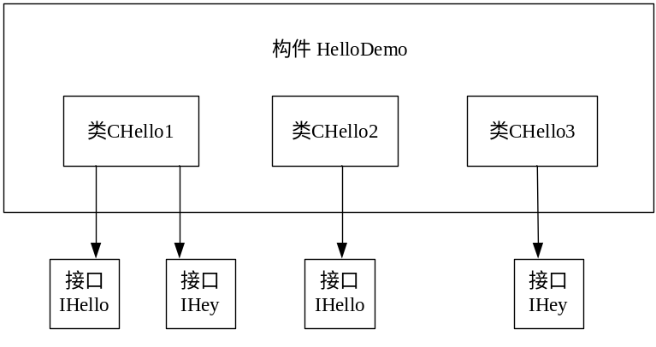
图2.1 构件HelloDemo示意图

从图2.1中可以看出：构件HelloDemo中定义了三个类：CHello1、CHello2和CHello3。其中，类CHello2提供了接口IHello，类CHello3提供了接口IHey，而类CHello1同时提供了接口IHello和IHey。这些信息都定义在HelloDemo.car文件中。
HelloDemo.car文件：
module //构件HelloDemo
{
//接口IHello
interface IHello {
Hello([in] int i); //方法
}

//接口IHey
interface IHey {
Hey(int i, char* pChar);
}

//类CHello1
class CHello1 {
interface IHello;
interface IHey;
}

//类CHello2
class CHello2 {
interface IHello;
}

//类CHello3
class CHello3 {
interface IHey;
}
}
CAR文件中所有的方法其函数返回类型均默认为ECode, 所以不需要说明方法的返回值类型，否则编译会报错。
2．CAR文件中的常用关键字
关键字也称保留字。它是预先定义好的表示符，这些表示符对CAR编译程序有着特殊的含义。下面对CAR中几个主要关键字的含义和表示方法一一进行介绍。
(1) module
此关键字用于定义构件,例如ModuleDemo.car文件中的内容：
module www.elastos.com/car/ModuleDemo.dll
{
interface IInterface {
Func(int num);
}
class CClass {
interface IInterface;
}
}
示例中，module为关键字，其后是该构件的全球唯一名字( uunm)，包括URL路径和dll名字，其后的{}内定义了一个构件ModuleDemo。该构件中定义了一个接口IInterface和一个类CClass。
在一个CAR文件中有且只能有一个module即一个构件的定义。
构件dll名字和最后编译出来的文件名必须一致，与该CAR文件的文件名也必须一致，如不指定uunm，则默认的dll名是car文件名加.dll后缀，并且，构件名不能和该构件的类名重复。
不允许一个空的module定义，即不含有任何的类，接口和方法。编译器会报错。
(2) class
此关键字用于定义普通构件类，例如ClassDemo.car文件中：
module
{
interface IInterface {
Hello();
}
class CClass {
interface IInterface;
}
}
示例构件ClasstDemo中，定义了一个类CClass，class关键字后面是类的名字。类名字后面“{}”中，是该类的定义。类定义中主要包括该类提供的接口。因为类对象中能够和外界打交道的只有接口，所以一个没有接口的类对象的存在，是没有意义的。
在一个CAR文件中，可以定义一个或多个类。例如ClassDemo2.car文件中：
module
{
interface IInterface1 {
Foo();
}
interface IInterface2 {
Bar();
}

class CClass1 {
interface IInterface1;
interface IInterface2;
}
class CClass2 {
interface IInterface1;
}
}
示例构件ClassDemo2中，定义了两个接口：接口IInterface1和接口IInterface2；定义了两个类：类CClass1和类CClass2。类CClass1中提供接口IInterface1和接口IInterface2，类CClass2中提供接口IInterface1。类CClass1中和CClass2中都提供了接口IInterface1，该接口在两个类中可以有各自不同的实现。
一个类中没有接口的定义编译器会报错。
(3) interface
此关键字用于定义接口。例如InterfaceDemo.car中：
module
{
interface IInterface1 {
Foo();
}
interface IInterface2 {
Bar();
}

class CClass {
interface IInterface1;
interface IInterface2;
}
}
示例构件InterfaceDemo中，interface关键字后面是接口的名字，接口名字后面“{}”中，是该接口的定义。定义了两个接口IInterface1，IInterface2，接口中分别定义了方法Foo，Bar。
一个构件中可以定义一个或多个接口，每个接口中可以有一个或多个方法。接口定义主要包括接口方法的声明。一个没有接口方法的接口在现实中没有意义。一个构件中不支持同名的方法。
接口是客户程序和类对象之间的桥梁，接口的更改要求构件和客户程序也必须做出相应的改动，这样做不符合构件化程序的思想。因此，一个接口定义下来并公布之后，该接口中方法的位置、方法中参数的类型及个数都不能再做更改。
接口还可以继承其它接口。例如：
module
{
interface IInterface1 {
……
}
interface IInterface2 : IInterface1 {
……
}
……
}
示例构件InterfaceDemo2中，接口IInterface2继承接口IInterface1，接口IInterface2中就拥有接口IInterface1中定义的所有方法。
另外，CAR中还定义有一个关键字callback，和interface关键字一起用于定义回调接口。相对于回调接口来说，单独使用interface关键字定义的接口也称为普通接口。由于callback一般不会用到驱动构件中，在此不多做介绍。
3．接口方法返回值类型
在CAR文件中定义的接口方法，返回值类型全部都是ECode类型。
ECode是一个32位二进制整数。ECode高16位中，最高位表示方法调用错误(1)或成功(0)；其余15位表示具体的错误信息，例如：接口错误、驱动错误、CRT错误、文件系统错误、图形系统错误等。对于许多CAR兼容的实现语言（例如：Visual Basic、Java）而言，这些ECode被运行时库或者虚拟机截取，然后被映射为语言中特定的异常（exception）。ECode低16位用作调试和测试用。
常见的ECode返回值及其解释，见表2.1：
表 2.1 常见ECode返回值
返回值 | 十六进制值 | 描述
NOERROR | 0x00000000 | 方法调用成功
E_PROCESS_NOT_ACTIVE | 0x81010000 | 进程不是活动状态
E_PROCESS_STILL_ACTIVE | 0x81020000 | 进程仍是活动状态
E_PROCESS_NOT_STARTED | 0x81030000 | 进程未开始执行
E_PROCESS_ALREADY_STARTED | 0x81040000 | 进程已经开始执行
E_PROCESS_ALREADY_EXITED | 0x81050000 | 进程已经结束
E_PROCESS_NOT_EXITED | 0x81060000 | 进程未结束
E_THREAD_NOT_ACTIVE | 0x81070000 | 线程未处于活动状态
E_THREAD_STILL_ACTIVE | 0x81080000 | 线程仍处于活动状态
E_THREAD_UNSTARTED | 0x81090000 | 线程未开始执行
E_THREAD_ALREADY_FINISHED | 0x810A0000 | 线程已经完成
E_THREAD_NOT_STOPPED | 0x810B0000 | 线程未停止
E_DOES_NOT_EXIST | 0x810C0000 | 某资源不存在
E_ALREADY_EXIST | 0x810D0000 | 某资源已经存在
E_INVALID_OPTIONS | 0x810E0000 | 选项无效
E_INVALID_OPERATION | 0x810F0000 | 进行无效操作
E_TIMED_OUT | 0x81100000 | 方法超时
E_INTERRUPTED | 0x81110000 | 方法被中断
E_NOT_OWNER | 0x81120000 | 线程并未占有互斥体对象
E_ALREADY_LOCKED | 0x81130000 | 调用线程已经以读者身份占有了读写锁对象
E_INVALID_LOCK | 0x81140000 | 调用线程已经以写者身份占有了读写锁对象
E_NOT_READER | 0x81150000 | 调用线程并未以读者身份占有读写锁对象
E_NOT_WRITER | 0x81160000 | 调用线程并未以写者身份占有读写锁对象
E_NOT_ENOUGH_ADDRESS_SPACE | 0x81170000 | 没有足够的地址空间
E_BAD_FILE_FORMAT | 0x81180000 | 错误的文件格式
E_BAD_EXE_FORMAT | 0x81190000 | 错误的exe格式
E_BAD_DLL_FORMAT | 0x811A0000 | 错误的dll格式
E_PATH_TOO_LONG | 0x811B0000 | 路径名太长
E_PATH_NOT_FOUND | 0x811C0000 | 路径未找到
E_FILE_NOT_FOUND | 0x811D0000 | 文件未找到
E_NOT_SUPPORTED | 0x811E0000 | 方法不支持该操作
E_IO | 0x811F0000 | I/O错误
E_BUFFER_TOO_SMALL | 0x81200000 | 缓存太小
E_THREAD_ABORTED | 0x81210000 | 线程中止
E_SERVICE_NAME_TOO_LONG | 0x81220000 | 服务名太长
E_READER_LOCKS_TOO_MANY | 0x81230000 | 调用线程所获取的读锁个数已达到了MAXIMUM_OWNED_READER_LOCKS个
E_ACCESS_DENIED | 0x81240000 | 拒绝访问
E_OUT_OF_MEMORY | 0x81250000 | 内存分配不成功
E_INVALID_ARGUMENT | 0x81260000 | 一个或多个无效参数
注意：NOERROR的值的定义与C/C++中TRUE的定义相反。
CAR中提供以下两个宏，使用这两个宏可以通过判断ECode返回值得知方法调用是否成功：
#define SUCCEEDED(x) ((ECODE)(x) >= 0)
#define FAILED(x) ((ECODE)(x)<0)

2.1.2.3 CAR构件自动生成代码框架
在编写完CAR文件后，用户在Elastos开发环境下，用户使用CAR编译工具可以很简单的将CAR文件编译为DLL。使用CAR构件自动生成代码框架得到一个构件需要三个步骤：CAR文件编写、生成源代码框架和填写实现代码。该小节通过一个简单的例子介绍一下该过程。
（1）编写CAR文件。CAR文件用于定义构件中的类、接口、方法及其参数等信息。
module
{
interface IHello {
Hello();
}
class CHello {
interface IHello;
}
}
示例hello.car文件中，定义了构件hello。该构件定义了接口IHello和类CHello。IHello接口提供Hello方法；类CHello实现接口IHello。
（2）生成源代码框架。在编写完car文件后，用户在Elastos开发环境下，使用emake工具可以生成构件源程序框架。这将减少程序员的输入量，并且可以有效避免此环节的拼写错误。具体用法是执行下面的语句：
emake <carfile>
其中<carfile>为car文件路径名。执行该命令后，将在当前目录生成相应的头文件、cpp文件和sources文件，其中头文件和cpp文件为程序框架文件，sources文件用于指定如何编译源代码，生成什么类型的目标文件等信息。头文件和cpp文件的文件名由CAR文件中定义的类名指定。当car文件中定义了多个类时，将生成对应的多个头文件和.cpp文件。
在本示例中，执行下面语句：
emake hello.car
将生成CHello.h文件、CHello.cpp文件和sources文件。sources文件生成后一般不需要修改，下面是生成的sources文件的内容：
TARGET_NAME= hello
TARGET_TYPE= dll

SOURCES= \
hello.car \
CHello.cpp \

ELASTOS_LIBS = \
elastos.lib \
elacrt.lib \
TARGET_NAME指定生成构件的名字，此名字必须与car文件名相同，否则不能通过编译。生成构件的类型默认为dll，由TARGET_TYPE指定。
（3）填写实现代码。本示例中无须修改生成的头文件。首先来看一下生成的cpp源程序框架的内容：
#include "CHello.h"
#include "_CHello.cpp"

ECode CHello::Hello()
{
// TODO: Add your code here
return E_NOT_IMPLEMENTED;
}
在生成的文件框架中，方法的返回的ECode值为E_NOT_IMPLEMENTED，表示此方法未实现。在填写完实现代码后，需要修改为适当的ECode值。
下面请看构件hello的实现，使用实现代码替换TODO注释（文中黑体部分为填充代码）：
CHello.cpp文件：
#include "CHello.h"
#include "_CHello.cpp"
#include <stdio.h>

ECode CHello::Hello()
{
puts("Hello, world! -----\n");
return NOERROR;
}
执行完以上步骤，基本上完成了构件hello的编写。

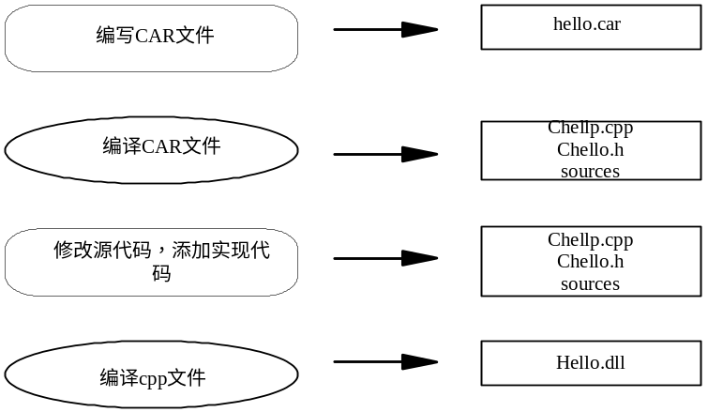上述过程可以归结为图2.2所示：
图2.2 CAR文件编译过程
下面简单介绍一下CAR编译器的工作过程。emake对car文件的编译分两个步骤：carc.exe和lube.exe的编译过程。命令执行后系统会在当前目录下生成cls文件，然后通过对cls文件的编译生成对应的代码框架以及相应的sources文件。
（1）carc.exe对car文件的编译。
carc.exe对car文件的编译是在指定目录（默认是当前目录下）生成对应的cls文件：
carc.exe –c hello.car
也即class information，或者叫元数据信息（metadata，描述数据的数据，data about data），这是CAR的一个特性之一。元数据中包含的类对象的组织信息（如类的排列顺序、包含的接口）、各个接口的信息（如接口的种类、包含的接口方法）、各个方法的信息（如接口方法参数的种类、排列顺序等）以及CLSID等信息。这些信息是经过压缩保存起来的，编译的时候把元数据文件打包到dll中，就可以通过DLL的导出函数找到。
构件以接口方式向外提供服务，接口也需要元数据来描述才能让其他使用服务的用户使用。构件为了让接口与实现无关，从而保持了接口的不变性，使得动态升级成为可能。接口的元数据描述的就是服务和调用之间的关系。有了这种描述，不同构件之间的调用才成为可能，构件的远程化，进程间通讯，自动生成Proxy和Stub及自动Marshalling、Unmarshalling才能正确地进行。在微软由idl（Interface Description Language）文件来描述接口，具体可查看微软msdn中有关idl的章节。.idl信息在经midl编译后，会被编译为单独的tlb文件，打包在可执行文件.exe或者.dll中成为文件资源的一部分。微软提供了一组接口ITypelib对tlb信息进行访问，具体情况可参见微软msdn有关ITypelib的接口文档。
总之，carc.exe的编译就是生成元数据(.cls)的过程，接下来lube.exe处理的正是由carc生成的元数据（.cls文件）。
（2）lube.exe对文件的编译
根据carc.exe生成的元数据（即.cls文件），lube工具将生成构件类的代码框架，包括对应构件模块中所包括的构件类的所有.cpp和.h文件以及编译所需要的sources文件，另外还有两个xml文件。
Lube工具包括lubc.exe和lube.exe。
Lubc：对templates中所有的模板（.lub文件）进行分析，将分析后的结果放入LubeHeader这个数据结构（lubedef.h中定义），最后生成.lbo文件，以资源文件的形式保存到lube.exe中。
Lube:分析cls文件，获得必要的元数据信息，根据命令行上指定的templates名称从lbo资源中获取相应的template来生成代码框架。

2.1.2.4 CAR构件运行基础
构件对象的在内存中的创建、接口方法的获取是CAR技术中的重要组成部分，本小节对该部分相关技术做了简单的介绍。
1．接口的二进制结构
接口对客户来说只是功能上的描述，其实现是被构件类实现的。一个构件类可以实现多个接口， 一个接口可被多个构件类实现， 二者是多对多的关系。下面我们就这种关系讨论接口的内存结构。
（1） 构件类实现一个接口的内存结构
考虑接口IHello, 它有一个函数Hello，采用类似于COM的IDL描述如下：
interface IHello
{
Hello();
}
若此接口被构件类CHello实现，C++语言描述如下：
CarClass(CHello)
{
public:
CHello();
～CHello();
public:
CARAPI Hello();
private:
char * m_helloChars;

//other members
……
}
则CHello的构件类对象的内存结构如图2.3所示。
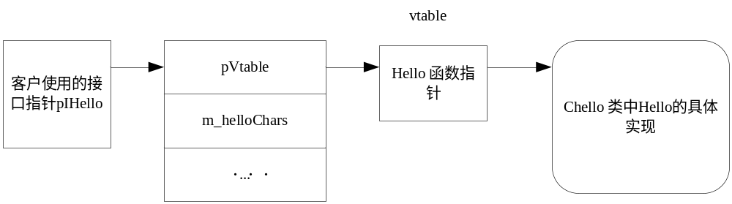
图2.3 一个接口构件类对象的内存结构
（2） 构件类实现多个接口的内存结构
考虑接口IWorld：
interface IWorld
{
World();
}
若CHello实现了IHello和IWorld:
CarClass(CHello)
{
public:
CHello();
～CHello();
public:
CARAPI Hello();
CARAPI World();
private:
char * m_helloChars;
char * m_worldChars;

//other members
……
}
则CHello构件类对象的内存结构如图2.4所示。
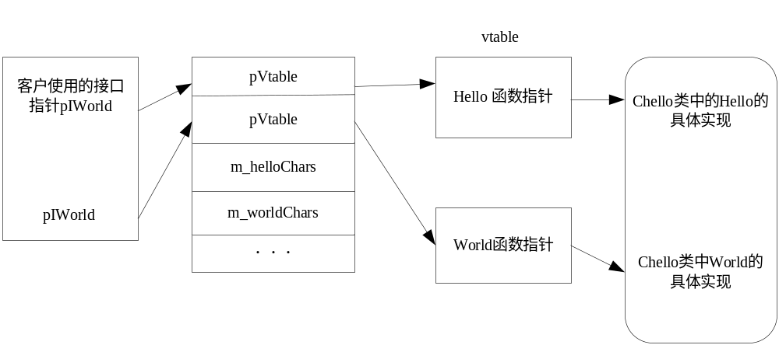
图2.4 多个接口构件类对象的内存结构
（3） 多个接口被多个构件类实现的内存结构
如果接口IHello不但被构件类CHello实现了，而起还被另外一个构件类COtherHello实现(COtherHello和CHello可以在一个构件模块中，也可以存在于不同的构件模块)，则这两个构件类对象的内存结构如图2.5所示。
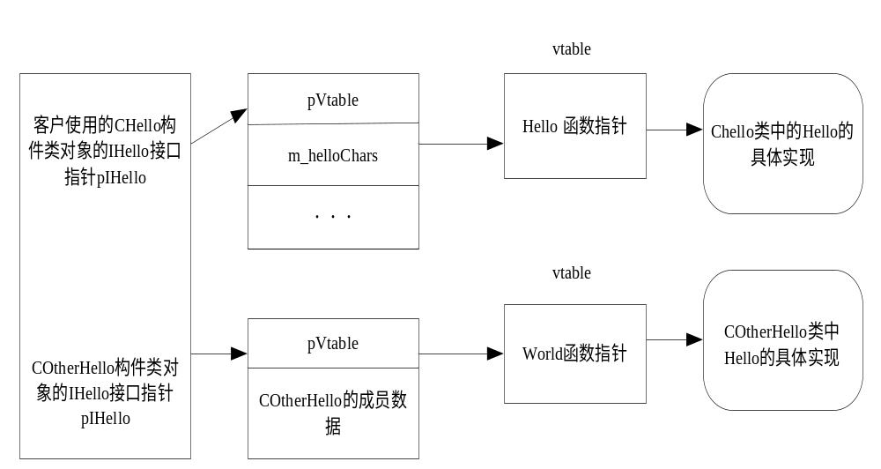
图2.5 实现同一接口的两构件类对象的内存结构
2．IObject接口
所有的CAR接口都直接或间接地继承于IObject，IID为IID_IObject。其方法成员有：
interface IObject
{
ECode QueryInterface(
[in] REFIID riid,
[out] IObject **ppObject);
ULONG AddRef();
ULONG Release();
ECode Aggregate(
[in] AggregateType type,
[in] IObject *pObject);
}
接口中的前三个方法与COM的IUnknown接口的三个同名方法基本等价(除了QueryInterface方法的输出参数为IObject**)，但多了个Aggregate()方法，这就与COM不兼容了。
IObject方法透明实现, CAR自动代码工具可以根据构件定义自动生成IObject中四个方法的实现代码，普通的构件编写者不必关心这四个方法的实现。考虑CHello实现了两个接口IHello和IWorld的情况，CHello构件类对象内存模型如图2.6所示。
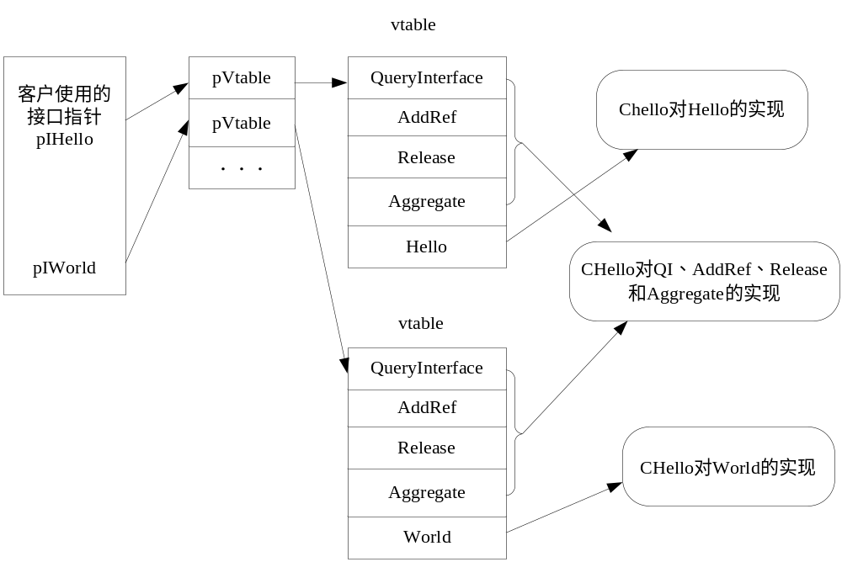
图2.6 CHello构件类对象内存模型
IHello和IWorld两个接口都直接继承了IObject的四个方法，CAR自动代码工具自动生成了这四个方法的实现，构件编写者只需实现自己定义的接口方法即可，接口查询代码和构件的生存周期管理对构件编写者来说都是透明的。
3．接口查询规范
CAR构件的接口查询规范完全遵守COM的接口查询规范，只不过二者的基接口不同而已。
- 对于同一个CAR构件对象的不同接口指针，查询得到的IObject的接口必须完全相同。
- 接口对称性。对一个接口指针查询其自身应该成功。
- 接口自反性。若从一个接口指针查询另一个接口指针，那么从第二个接口指针查询第一个接口指针也应该是成功的。
- 接口传递性。若从接口指针A查询出接口指针B,从B查询出接口指针C, 那么从C一定可以查询出A。
- 查询时间无关性。若在某一时刻能够查询出接口指针A, 那么在以后的任何时刻再查询A，也一定可以查询成功。
4．对象工厂
对象工厂是创建构件类对象实例的一种特殊构件类，所有的CAR对象工厂都必须实现对象工厂接口IClassObject：
IClassObject {
virtual CARAPI QueryInterface(
/* [in] */ RIID riid,
/* [out] */ PObject *ppObj) = 0;

virtual CARAPI_(UInt32) AddRef() = 0;

virtual CARAPI_(UInt32) Release() = 0;

virtual CARAPI CreateObject(
/* [in] */ PObject pOuter,
/* [in] */ RIID riid,
/* [out] */ PObject *ppObject) = 0;

virtual CARAPI StayResident(
/* [in] */ BOOL bIsStayResident) = 0;
};
IClassObject中有QueryInterface、AddRef、Release等IObject的所有接口方法，这使得对象工厂拥有普通CAR构件对象的所有特征。该接口与COM类厂接口IClassFactory大致等价，对象工厂的实现由构件库及自动代码工具封装，普通构件编写者同样不必关心它的实现。
CreateObject方法中，pOuter参数用来CAR构件对象被聚合的情况(这个参数用在对象创建时聚合里，目前我们没有用到)；riid为对象创建完成后客户应该得到的初始接口IID；ppObject存放返回的接口指针。StayResident和COM对象工厂的LockServer等价，是用来控制CAR构件的生存期的。
(1) CAR构件对象工厂的实现
每一个CAR构件类都有一个对象工厂实例(对象工厂对象)来负责构件类对象的创建，如果一个CAR构件模块里有多个构件类，那么就有多个对象工厂实例，这里要注意的是，负责某个构件类对象创建的对象工厂实例并非是这个构件对象的私有成员，而是它的一个全局对象，所有的对象工厂实例是由CAR构件模块来管理的，如图2.7示。
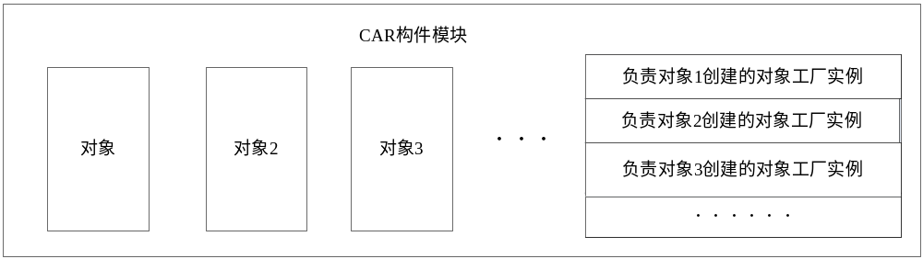
图2.7 CAR构件对象工厂
对象工厂类_CBaseClassObject是一个比较通用的对象工厂代码，是由CAR的程序库实现的。其定义如下：
class _CBaseClassObject : public IClassObject
{
public:
CARAPI QueryInterface(
/* [in] */ RIID riid,
/* [out] */ PObject *ppObject);

CARAPI_(UInt32) AddRef();

CARAPI_(UInt32) Release();

CARAPI CreateObject(
/* [in] */ PObject pOuter,
/* [in] */ RIID riid,
/* [out] */ PObject *ppObject);

CARAPI StayResident(
/* [in] */ BOOL bIsStayResident);

_CBaseClassObject(_CreateObjectFn fn) : m_fnCreateObject(fn) {};

private:
_CreateObjectFn m_fnCreateObject;
};
对象工厂有一个私有成员m_fnCreateObject，类型为_CreateObjectFn，这是一个函数指针，其定义为：
typedef ECode (CARAPICALLTYPE *_CreateObjectFn)( PObject *ppObject);
它的参数对应于CreateObject的第三个参数。m_fnCreateObject是用来创建构件类对象的函数代码，这个函数是由构件模块实现的，如果构件模块有两个构件类CA、CB,那么构件模块就会实现函数_CACreateObject和_CBCreateObject,分别用于实例化CA和CB。
构件模块在为构件类CA定义类工厂对象的时候，将_CACreateObject传给对象工厂的构造函数，如：
_CBaseClassObject _g_CA_ClsObj(_CACreateObject);
这样，负责构件类CA的对象工厂对象_g_CA_ClsObj就有了专门实例化构件类CA的特定代码。如图2.8所示。
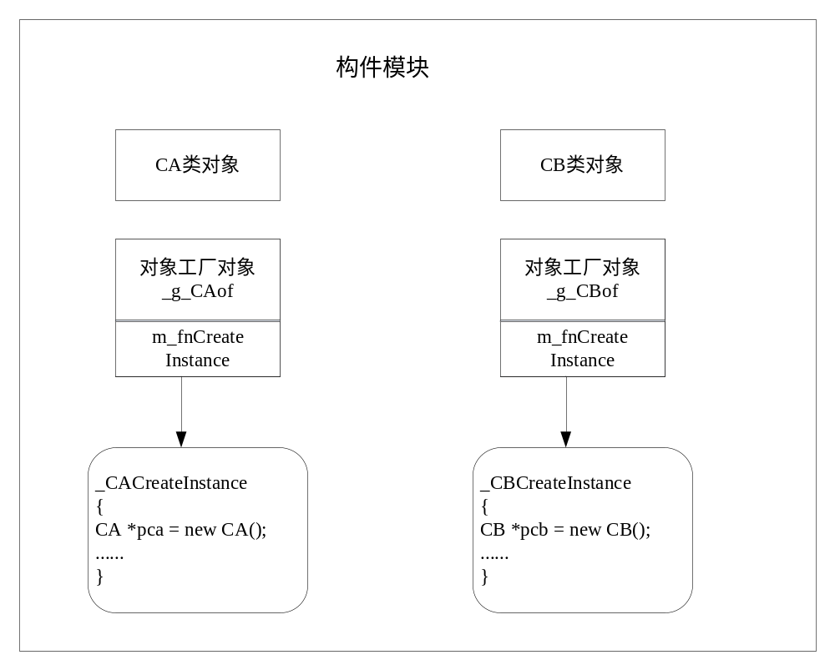
图2.8 CAR构件对象工厂对象实例化构件类
不同于普通的构件对象，对象工厂不是在堆上创建的，而是在编译时静态创建的(即对象工厂是构件模块的一个全局变量，是数据段上的变量)，CAR构件自动代码生成工具在每个构件类实现的_XXXX.cpp文件里生成了相应的对象工厂定义。如CClass实现了接口IHello，那么_CClass.cpp有如下代码段：
CARAPI _CClassCreateObject(IObject **ppObj)
{
ECode ec;

void* pLocation = _CMemoryHeap_Alloc(sizeof(_CSandwichCClass), TRUE);
if (!pLocation) return E_OUT_OF_MEMORY;
CClass *pObj = (CClass *)new(pLocation) _CSandwichCClass;

pObj->AddRef();
ec = pObj->_Initialize_();
if (FAILED(ec)) goto ErrorExit;
*ppObj = (_IObject*)pObj;
return NOERROR;
ErrorExit:
((_CSandwichCClass*)pObj)->~_CSandwichCClass();
_CMemoryHeap_Free(pObj);
return ec;
}
extern "C" _CBaseClassObject _g_CClass_ClsObj;
_CBaseClassObject _g_CClass_ClsObj(_CClassCreateObject);
上述代码实现了两个功能：定义了_CClassCreateObject函数；将_CClassCreateObject函数地址传给对象工厂的构造函数，声明对象工厂变量_g_CClassCLsObj。这样，构件模块就有了创建CClass对象的对象工厂了。
(2) 创建构件类对象
CreateObject函数的实现就是调用m_fnCreateObject成员实现构件类对象创建的。
ECode _CBaseClassObject::CreateObject(IObject *pOuter, RIID riid, IObject **ppObj)
{
IObject *pObj;
if (NULL == m_fnCreateObject) return E_CLASS_NOT_AVAILABLE;
ECode ec = (*m_fnCreateObject)(&pObj);
if (FAILED(ec)) return ec;
ec = pObj->QueryInterface(riid, ppObj);
pObj->Release();
return ec;
}

2.1.3 Elastos 驱动程序开发基础
和欣（Elastos）操作系统是上海科泰世纪公司历经六年半时间开发的一款网络增值业务类嵌入式操作系统。本文的的研究基于该系统。Elastos是基于构件的系统，许多内核功能模块也是构件形式提供的，这为本文的研究提供了良好的技术支持。下面简单介绍一下Elastos驱动程序开发环境。

2.1.3.1 和欣体系结构简介
Elastos（和欣）操作系统主要包含以下几个模块，如图2.9所示：
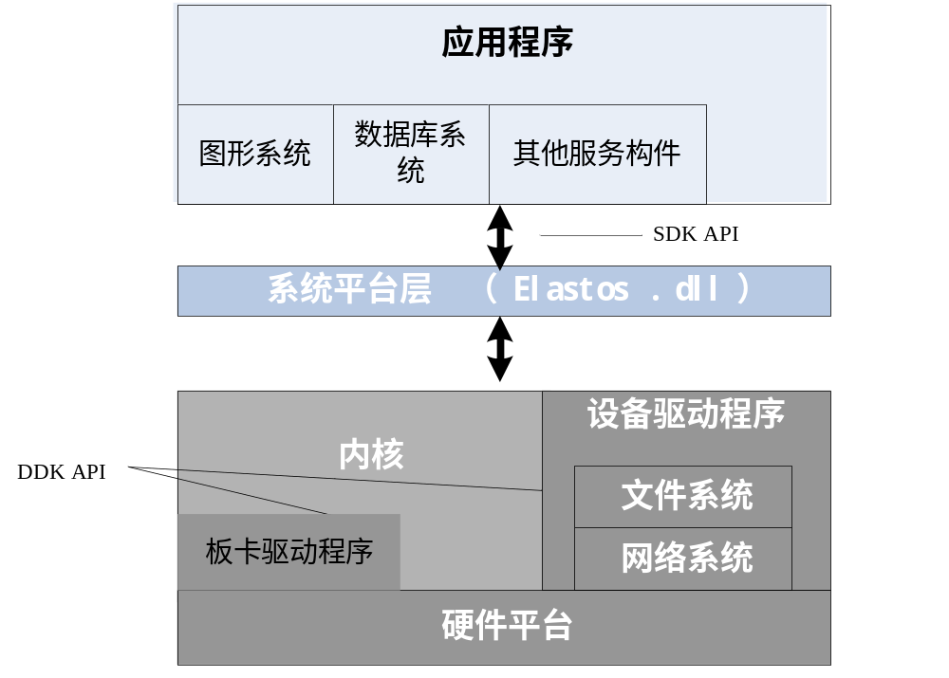
图2.9 和欣体系结构
1、板卡支持接口
这部分接口是由板卡支持包实现的，内核将在适当的时候对其进行调用。板级支持包（BSP）是运行的任何目标板都需要的。BSP对各种板子的硬件功能提供了统一的接口，它包括硬件初始化、中断的产生和处理、硬件时钟和定时器管理、串口的初始化和操作等。每个板卡支持包都要包括一个引导模块。BSP模块提供的API函数如下表2.2所示：
表 2.2 板卡支持接口
系统引导接口
mainCRTStartup | 本函数是内核运行的入口点。当内核加载器将内核加载到内存中去以后，将跳转到此入口点去执行内核代码。
机器操作接口
BspHalt | 内核调用本函数使机器停止运行
BspIdle | 使机器进入空闲状态
BspReboot | 使机器重新启动
串口函数
SetupComPort | 初始化串口的通讯参数
ReadComPort | 从串口读入一个字节的数据
WriteComPort | 向串口写出一个字节的数据
中断控制器函数
GetIrqs | 获取当前的中断请求
MaskIrqs | 屏蔽或激活某个或某些中断请求
MaskAllIrqs | 屏蔽或激活全部中断请求
AcknowledgeIrq | 对系统已处理中断请求进行确认
定时器函数
BspGetPITTime | 获取定时器从最近一次发出中断请求到现在的时间间隔
实时钟函数
GetRTCTime | 获取实时钟时间
SetRTCTime | 设置实时钟时间
内核控制台函数
WriteConsole | 向内核控制台输出信息
扬声器函数
BspBeep | 扬声器发声

2、内核提供接口
这部分接口是由内核实现的，提供给板卡支持包中的例程进行调用。提供了3个函数，如下所示：
- KrnSetup：本函数用来设置内核。设置内核所完成的工作是独立的，并不依赖于板卡支持接口。在引导之后应当尽可能快的调用本函数。设置内核阶段所完成的工作如设置CPU的功能、设置MMU(Memory Management Unit)、设置内存监视结构等，具体工作依赖于特定的硬件平台。调用本函数返回后，内核将处于可初始化的状态。此时，内核所提供的全局变量都将是可用的。
- KrnInitialize：本函数用于初始化内核，如初始化中断异常系统调用、初始化GDB调试器、初始化第一个线程等。在初始化内核之前先要调用KrnSetup函数设置内核。初始化内核阶段所完成的工作要依赖于板卡支持接口，所以在调用本函数之前要保持板卡支持接口所有的函数与变量都是可用的。在成功调用本函数以后，内核将处于可启动的状态。
- KrnStartup：本函数为内核启动做些初始化工作，包括：初始化物理内存管理器， Mantle层的初始化工作，Crust层的初始化工作，驱动初始化，时间初始化，线程调度等操作，最后内核处于正常运行状态。

2.1.3.2 驱动开发目录简介
在“和欣”的SDK、DDK开发环境下，驱动程序位于Elastos\src\kernel\drivers下，根据CPU的体系结构分成不同的目录，例如ARM（Elastos\src\kernel\drivers\arm）、MIPS（Elastos\src\kernel\drivers\mips）和X86（Elastos\src\kernel\drivers\x86）。在对应的CPU体系结构目录下又根据板卡来分成不同的目录，例如x86体系结构的通用PC主板（Elastos\src\kernel\drivers\x86\pc）。在对应的主板目录下存放的是各种硬件的驱动程序，例如手机驱动中的声卡驱动代码的目录是：D:\Elastos\src\kernel\drivers\arm\drv_tcl_s71\audio， 其中drv_tcl_s71是具体的arm板卡。
驱动目录结构如图2.10所示：
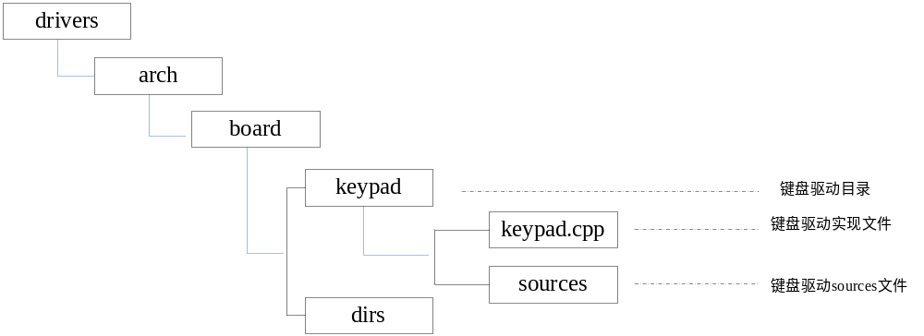图2.10 驱动程序目录结构

2.2 构件化驱动模型设计原则
在当前嵌入式技术飞速发展的今天，传统驱动模型由于自身的特点和缺陷，已不能满足驱动程序开发的需求。分析了嵌入式技术发展对驱动程序新的需求后，应用构件化编程思想，结合CAR构件技术，提出了构件化驱动模型的解决方案。在“和欣”嵌入式系统下，遵循面向构件的设计思想，期望设计出可动态升级和扩展、构件化并能方便系统管理的驱动程序，以适应当前嵌入式技术的发展需求。

2.2.1 可升级和扩展
当前嵌入式设备种类越来越多，这就要求嵌入式系统能够做到对新的嵌入式硬件的快速支持。比如手机设备在检测到一张容量更大的SD卡后，当前的驱动程序不支持这种SD卡，可以提示用户到网上下载相应类型的驱动程序，然后加载至内存并运行，从而实现对新型设备的支持。
对于同一设备来说，由于上层应用的不同需求，可能需要对该设备的驱动进行升级，比如对于手机中的声卡驱动来说，如果需要在以前的基础上添加通话录音的功能，那么系统应该能够做到下载相应版本的声卡驱动并加载运行。
设备驱动程序的动态升级和扩展在传统的系统中是不被支持的，新的驱动程序模型需要做到对这种特性的支持。

2.2.2 构件化
以面向对象为基础发展起来的软件构件技术，虽然在理论上还未完善，但在某种层面上说，它克服了以往的面向对象技术的某些缺陷。用软件构件技术来诠释面向对象技术，软件系统可拆分成相对独立的构件，构件之间通过约定的接口进行数据交换和信息传递，构件的位置是相互透明的，而且不同的构件可以使用不同的语言编写，只要它们符合事先约定的构件规范。这样使得在系统对驱动的支持框架不变的情况下，驱动程序的升级和扩展成为可能。这也是新的驱动模型采用构件技术对驱动进行封装的原因。
“和欣”操作系统是完全面向构件的操作系统，操作系统提供的功能模块全部基于构件技术，都是可拆卸的构件，应用系统可以按照需要剪裁组装，或在运行时动态加载必要的构件。因此基于面向构件的操作系统平台很容易开发并部署系统级的构件，正是借助“和欣”构件的思想和开发环境，使得构件化驱动程序模型的设计和实现过程大大简化。

2.2.3 方便系统管理
不同于传统的驱动模型，构件化驱动模型中驱动的运行模式是加载后运行。对于驱动程序而言，与硬件相关的信息必须由系统来统一管理。驱动程序与用户的交互，系统需要提供合理的服务框架。驱动程序的构件化，使得系统需要对上述几点的设计采用新的模式。新的设备驱动程序模型的实现，需要在系统级别的支持。设计一套新的驱动程序运行模型，从设备信息的描述与管理、驱动构件的动态加载、驱动对象的创建以及驱动提供用户服务等几方面加以实现，以方便系统对驱动程序的管理。

第3章 驱动构件编程模型
驱动构件化构件模型的实现，以驱动程序的构件化封装为基础。本章基于CAR构件技术，探讨了驱动的构件化封装方法，设计了驱动构件的接口模型并详细定义了驱动构件的接口方法。

3.1 驱动程序构件编程的特点
构件化程序设计方法继承并发展了面向对象的程序设计方法。它把对象技术应用于系统设计，对面向对象的程序设计的实现过程作了进一步的抽象。接口描述了构件对外提供的服务。在构件和构件之间、构件和客户之间都通过接口进行交互。因此构件一旦发布，它只能通过预先定义的接口来提供合理的、一致的服务。这种接口定义之间的稳定性使客户应用开发者能够构造出坚固的应用。一个构件可以实现多个构件接口，而一个特定的构件接口也可以被多个构件来实现。
由于接口是构件之间的协议，因此构件的接口一旦被发布，构件生产者就应该尽可能地保持接口不变，任何对接口语法或语义上的改变，都有可能造成现有构件与客户之间的联系遭到破坏。
每个构件都是自主的，有其独特的功能，只能通过接口与外界通信。当一个构件需要提供新的服务时，可以通过增加新的接口来实现。不会影响原接口已存在的客户。而新的客户可以重新选择新的接口来获得服务。
采用构件化程序设计方法编写的驱动程序有如下特点：驱动程序功能接口化和驱动程序管理接口化。

3.1.1 驱动程序功能接口化
驱动程序是应用程序与硬件设备之间的软件层，上层应用程序通过驱动程序来完成对硬件设备的访问和控制。然而设备的功能不同，所以不同设备的设备驱动程序完成的任务也不同。比如一个声卡驱动程序的基本功能就是完成录音和放音，一个键盘驱动程序的作用就是能够对键盘按下的事件进行捕捉。
为方便应用对驱动程序的使用，可以为所有的设备定制统一的访问方法。比如read方法用来从设备读取数据，这个方法对应到声卡驱动程序就是将录制的声音拷贝到某处内存区域加以使用；对于键盘驱动程序就是将键盘的敲击或者抬起事件的描述信息捕捉到系统，已采取对应的行动。Write方法对应于声卡驱动程序就是将声音拷贝至声卡设备以完成声音的播放；对于键盘驱动程序该方法没有意义，可以实现为空操作。
构件化驱动编程，可以为所有的设备驱动程序定制一个统一的接口，将上面列举的read、write方法在该接口内实现以提供给应用使用。不同设备的驱动程序以及同种设备不同版本的驱动程序都必须对该接口加以实现，实现在应用程序不变的前提下完成驱动程序的升级和替换。

3.1.2 驱动程序管理接口化
驱动程序除了实现相应的功能函数供应用程序调用外，还需要实现另一类函数方法供系统使用，以方便系统对驱动程序的管理。比如设备驱动程序需要对相应的设备进行硬件初始化，这个过程需要以函数的形式提供给系统使用。在系统启动的时候或者是驱动被加载的时候，系统调用所有驱动提供的初始化函数依次对硬件设备进行初始化，然后系统才能够正常运行。
构件化驱动编程，可以为所有的设备驱动程序设计另一个统一的接口，将驱动程序中类似设备初始化的系统级别的函数包装起来，系统获得该接口后，就可使用设备驱动程序提供的功能对硬件进行配置和管理。

3.2 驱动程序构件编程模型设计
在第二章的CAR构件编程基础部分曾经提到过，CAR文件主要由构件类、接口、接口方法的定义以及修饰构件类、接口以及接口方法的属性和关键字所构成。其中接口是最基本的构件使用单位，用户与构件的交互完全通过接口来实现。对于接口方法的内部实现，用户无法也无须知道，这是构件二进制继承的需要。构件的升级就是构件接口方法的升级，但是根据构件化程序的思想，构件升级或替换后，使用该构件的客户程序无须修改，这就要求一个接口定义下来并公布之后，该接口中方法的位置、方法中参数的类型及个数都不能再做更改。从这个意义来说，驱动的CAR构件封装过程，就是将驱动程序需要实现的功能以接口的形式体现出来。本节通过对应用与驱动的交互、系统与驱动的交互分析，设计了驱动构件的接口模型。

3.2.1 应用与驱动程序交互分析
驱动程序作为硬件资源与操作系统的接口层，完成的功能主要是将对硬件的各种操作软件化，以实现系统软件与应用软件对硬件的操作。首先驱动程序需要满足应用程序对硬件的操作需求。一般应用程序是通过调用驱动程序提供的读操作、写操作及控制操作来完成对硬件的控制的。
读操作用来读取设备端到系统的数据。例如声卡驱动的读操作是将声音内容以二进制的形式拷贝到内存，然后对二进制数据进行处理，还原成原有的声音格式。再有用户程序对该声音文件进行处理。
写操作是用来向设备端发送数据。例如声卡驱动的写操作是将一个声音文件进行处理，以相应的格式发送到声卡芯片，实现声音的播放。
控制操作对硬件设备是必须的。比如对于声卡驱动来说，除了录音放音，还有对声音音量大小的控制、单声道及多声道的控制等等。并且对于某些设备来说，读写操作时毫无意义的。比如对LED来说，除了控制其亮度外，对它的读写操作毫无意义。

3.2.2 系统与驱动程序交互分析
驱动程序与硬件资源密切相关，不同的设备驱动程序对不同的硬件设备进行操作和控制。各个设备之间可能毫不相关，但是在驱动程序实现过程中，不可避免的需要用到一些公用资源，比如DMA通道、中断号等，这些公共的硬件资源需要由系统统一进行管理。系统需要通过驱动程序自身提供的信息来获取公共资源的使用情况，以对资源进行合理的分配和使用。
在系统启动的时候，需要对硬件进行初始化，不同硬件设备的初始化工作是由相应的设备驱动程序实现的。系统需要调用驱动程序提供的初始化函数完成该过程。

3.2.3 驱动构件的接口设计
通过上面两小节的分析得知，需要从两方面对驱动构件接口模型进行设计。驱动程序首先要提供的接口是对硬件资源的操作接口，即应用程序接口。在本文的CAR构件驱动模型中，该操作接口通过IDriver接口及其派生的具体设备接口来实现。
IDriver接口继承自IObject接口。本文前面提及过，IObject提供构件最基本的功能，比如引用计数管理，接口指针查询。IDriver在IObject的基础上面，增加了对设备的读、写操作，以及提供一个通用的控制功能。IDriver接口包含Read () 、Write () 、Control () 三个方法（以下就简称这三个方法为RWC方法）。
虽然通过IDriver接口可以控制所有的设备，但是同时，该接口也有UNIX驱动模型中接口的缺陷：同一性。由于IDriver接口提供的接口方法比较少，语意不是很明确，上层应用开发人员只有得到了关于IDriver接口中rwc方法的具体功能含义，传入不同的参数实现的功能，才能正确地使用该接口。为了开发人员的方便和代码的可读性，可以从IDriver接口派生出符合具体设备特性的接口方法。这种接口继承了通用设备驱动的所有对外特性，同时针对具体设备的物理特征，可以提供更加具体详尽的接口方法实现设备专有的功能，诸如对于声卡可以实现采样率等基本参数设置，音量设置等功能，对于摄像头可以实现拍照格式设置，打开拍照预览，拍照等功能。这些接口方法从名称上更清晰地表达了硬件设备的功能，对于软件开发人员来说就更容易理解。且细化的方法对于功能复杂的设备驱动来说，特别有用。
此外，驱动程序构件还需要提供另一类接口：系统接口。本文中该接口用IDevice来实现。硬件设备作一系列工作，其中包括初始化硬件设备和注册中断服务程序。而对于不同的设备来说，每个设备的初始化过程都是不同的，中断服务程序更是各具特色。所以针对上面两项工作不能考虑在系统中提供一个统一的解决方法，不过，这些工作可以放在驱动构件内部来实现，然后通过接口的方式提供出来，供系统使用。于是为每个设备构件设计了系统接口IDevice。该接口提供了上述两项工作中需要用到的功能。

3.3 驱动程序构件接口实现

3.3.1 IDriver接口
IDriver接口包含Read () 、Write () 、Control () 三个方法（以下就简称这三个方法为RWC方法）。该接口实现了一个最通用的驱动框架，所有的设备驱动都套用这个框架，来实现自己的具体功能。所以，通过它就可以控制各种各样的设备，有着很大的灵活性。
虽然所有的内核驱动程序都提供了一致的IDriver接口，但是却以各自特定于设备的方式来解释IDriver接口的精确语义。通常，IDriver接口的Read()方法用于从设备中读入数据；Write()方法用于向设备写数据；而Control()方法则用于向设备发送命令、获取状态信息等等。RWC的具体定义如下：

3.3.1.1 Read方法
CARAPI Read(
/* [in] */ UINT64 u64Offset,
/* [in] */ UINT uNumberOfBytesToRead,
/* [out] */ EzByteBuf ebbData,
/* [out] */ IEvent * * ppCompletionEvent);
参数说明：
u64Offset
要读的数据在设备的偏移值，本参数对于存储类设备（如硬盘）来说，跟扇区相关
uNumberOfBytesToRead
要读的数据的大小
ebbData
读出数据的缓冲区
ppCompletionEvent
指向一个IEvent接口指针变量，用来存放所获取的操作同步事件对象的接口指针。参见IEvent接口。当本方法被实现为异步调用时，本操作同步事件对象可以被用来进行调用间同步。
返回值：ECode 类型，具体参见表2.1返回值类型含义。
注：
这里CARAPI宏定义如下：
#define CARAPI CODE _stdcall
后面介绍的接口方法返回值均为此类型。

3.3.1.2 Write方法
CARAPI Write(
/* [in] */ UINT64 u64Offset,
/* [in] */ EzByteBuf ebbData,
/* [out] */ UINT * puNumberOfBytesWritten,
/* [out] */ IEvent * * ppCompletionEvent);
参数说明：
u64Offset
写入设备的偏移值，本参数对于存储类设备（如硬盘）来说，跟扇区相关
ebbData
要写入设备的数据缓冲区
puNumberOfBytesWritten
实际写入设备的数据的大小的指针
ppCompletionEvent
指向一个IEvent接口指针变量，用来存放所获取的操作同步事件对象的接口指针。参见IEvent接口。当本方法被实现为异步调用时，本操作同步事件对象可以被用来进行调用间同步。
返回值：ECode 类型，具体参见表2.1返回值类型含义。

3.3.1.3 Control方法
CARAPI Control(
/* [in] */ INT nControlCode,
/* [in] */ EzByteBuf ebbInData,
/* [out] */ EzByteBuf ebbOutData,
/* [out] */ IEvent * * ppCompletionEvent);
参数说明：
nControlCode
向设备发送的控制命令码
ebbInData
向设备发送的命令数据
ebbOutData
从设备返回的结果状态等数据
ppCompletionEvent
指向一个IEvent接口指针变量，用来存放所获取的操作同步事件对象的接口指针。参见IEvent接口。当本方法被实现为异步调用时，本操作同步事件对象可以被用来进行调用间同步。
返回值：ECode 类型，具体参见表2.1返回值类型含义。

3.3.2 设备专有接口
从IDriver接口派生出的设备专有接口继承了通用设备驱动的所有对外特性，同时针对具体设备的物理特征，提供了更加具体详尽的接口方法，以实现设备专有的功能。本节以声卡驱动和摄像头驱动为例，对比IDriver接口，给出了设备专有接口的具体实现。
对于声卡驱动来说，rwc中的读写方法还比较容易理解，读方法用于录音时，将录制的声音数据读出来；写方法用于放音时将声音数据传给声卡驱动。而对于第三个方法control来说，就没有那么容易理解了。该方法实现很多具体功能，用户通过传入不同的控制字（nControlCode）来实现不同功能调用。声卡驱动中2号控制字是调节播放音量，3号控制字是获取播放音量，20号控制字是初始化放音设备， 21号控制字是关闭方音设备，等等。该方法实现的功能更加得具体，而且针对不同的设备来说，其实现完全不一致。例如对于摄像头驱动来说，上述几个控制字实现了完全不同的功能，2号控制字是拍照，即将sensor获取的数据传到内存某个缓冲区，3号控制字是预览，即将从sensor获取的数据直接传送到LCD的缓冲区中显示出来。而对于20号控制字和21号控制字，摄像头驱动没有实现。从上面这两个驱动的对比来看，control方法对不同设备的实现可能是差别巨大的，所以，上层用户想要正确使用rwc方法，不仅需要接口方法的参数类型，各种参数对应实现的意义，而且需要对设备有一定了解，才能保证其调用的正确性。
为了开发人员的方便和代码的可读性，对于每个设备可以提供一个设备专有接口。比如，对于声卡，可提供如下接口定义：
interface IAudio : IDriver
{
CARAPI AudioOutInit( //用于初始化声音输出通道
/* [in] */ UINT uSampleRate,
/* [in] */ UINT uChannels,
/* [in] */ UINT uBitsPerSample) ;

CARAPI WaveOutSetVolume( //用于调节声音输出音量
/* [in] */ UINT uLeftVolume,
/* [in] */ UINT uRightVolume) ;

CARAPI AudioOutClose(); //用于关闭声音输出通道
……
};
对于摄像头驱动，可以提供如下接口：
interface ICamera: IDriver
{
CARAPI SetCamFormat( //设置拍照格式，如夜景，颜色格式等
/*[in]*/ EzByteBuf ebbSetCamFormat);

CARAPI GetCamFormat( //获取拍照格式
/*[out]*/ EzByteBuf ebbGetCamFormat);

CARAPI StartPreview(); //打开预览格式
CARAPI QuickCapture(); //拍照
}
这种接口继承了通用设备驱动的所有对外特性，同时针对具体设备的物理特征，可以提供更加具体详尽的接口方法实现设备专有的功能。这些接口方法从名称上更清晰地表达了硬件设备的功能。

3.3.3 IDevice接口
IDevice接口提供了对硬件初始化和中断服务需要用到的功能，该接口包含三个接口方法：GetDeviceInfo、DeviceIsr、DeviceInitialize，下面分别具体介绍。

3.3.3.1 GetDeviceInfo方法
该方法主要提供给驱动构件管理模块动态获取该构件占用的硬件资源信息。比如DMA通道、中断号、IO空间等等。该方法的返回值是类型为DeviceInfo的数据结构，该结构定义如下：
typedef struct {
BYTE Irq； //中断号
BYTE Ipl； //中断优先级
unsigned int DMAChannelNum； //所需dma通道
unsigned int PhyAddrStart； //起始物理地址
unsigned int PhyAddrEnd； //结束物理地址
char * deviceName; //设备名称
}
GetDeviceInfo接口方法定义如下：
CARAPI GetDeviceInfo(
/* [out] */ DeviceInfo *pDeviceInfo);
参数说明：
pDeviceInfo：
存放获取设备信息的结构体指针。
返回值：ECode 类型，具体参见表2.1返回值类型含义。
当系统为硬件设备注册中断服务程序时，需要知道硬件设备的中断号irq和中断优先级ipl（在后面会介绍到），利用该方法，就可获得所需信息。

3.3.3.2 DeviceIsr方法
该方法实现了设备中断服务程序的功能，当系统为硬件设备注册中断服务程序时，通过系统函数DzRegisterIsr将DeviceIsr指针值注册到中断向量表。当该硬件设备触发中断时，系统会根据中断向量表找到相应的中断服务程序，由该中断服务程序来处理这次中断。
该接口方法的定义如下：
CARAPI DeviceIsr(
/* [in] */irq_t irq,
/* [in] */void *pvDevice,
/* [in] */InterruptContext *pContext);
参数说明：
irq：
设备中断号。由驱动开发人员通过硬件文档获得
pvDevice：
指向构件对象的指针，在中断服务函数中一般用不到该参数，为了继承Elastos系统中的中断服务程序。
pContest：
指向当前中断上下文的指针。Elastos系统中，在arm平台上中段上下文就是中断发生时arm寄存器组成的数据结构。如下所示：
typedef struct InterruptContext {
uint32_t r0, r1, r2, r3, r4, r5, r6, r7, r8, r9, r10, r11, r12;
uint32_t sp, lr, pc, cpsr;
} InterruptContext;
返回值：ECode 类型，具体参见表2.1返回值类型含义。

3.3.3.3 DeviceInitialize方法
该方法在创建构件对象之后被调用，用来对硬件设备进行初始化工作。比如硬件设备对应的GPIO配置，设备控制器的初始化。在对设备进行了正确的初始化并注册中断服务程序后，硬件就可以正常工作了。
该接口方法的定义如下：
CARAPI DeviceInitialize();
参数说明：
该方法无任何参数。
返回值：ECode 类型，具体参见表2.1返回值类型含义。

3.4 驱动构件编程模型的应用
前面对驱动构件实现的接口进行了详细的介绍。下面以声卡驱动为力，简单将驱动构件的编写过程演示一下：
1、在D:\Elastos\src\kernel\drivers\arm\drv_tcl_s71>目录下建立新文件夹Audio，在该文件夹下编写audio.car， 内容如下：
module
{
interface IDriver {
Read(
[in] UINT64 u64Offset,
[in] UINT uNumberOfBytesToRead,
[out] EzByteBuf ebbData,
[out] IEvent **ppCompletionEvent);

Write(
[in] UINT64 u64Offset,
[in] EzByteBuf ebbData,
[out] UINT *puNumberOfBytesWritten,
[out] IEvent **ppCompletionEvent);

Control(
[in] INT nControlCode,
[in] EzByteBuf ebbInData,
[out] EzByteBuf ebbOutData,
[out] IEvent **ppCompletionEvent);
}

interface IAudio: IDriver {
AudioOutInit(
[in] UINT uSampleRate,
[in] UINT uChannels,
[in] UINT uBitsPerSample);

WaveOutSetVolume(
[in] UINT uLeftVolume,
[in] UINT uRightVolume);

WaveOutGetVolume(
[out] UINT uLeftVolume,
[out] UINT uRightVolume);

AudioOutClose();
}

interface IDevice {
GetDeviceInfo(
[out] DeviceInfo * pDeviceInfo);

DeviceIsr（
[in] irq_t irq,
[in] void *pvDevice
[in] InterruptContext *pContext);
}

class CAudio {
interface IAudio;
interface IDevice;
}
}

2、在D:\Elastos\src\kernel\drivers\arm\drv_tcl_s71\Audio目录下运行
emake aduio.car
将在当前目录下生成CAudio.cpp, CAudio.h以及sources文件，下面是各文件内容。
CAudio.cpp文件内容如下：
ECode CAudio::Read(
[in] UINT64 u64Offset,
[in] UINT uNumberOfBytesToRead,
[out] EzByteBuf ebbData,
[out] IEvent **ppCompletionEvent)
{
// TODO: Add your code here
return E_NOT_IMPLEMENTED;
}
ECode CAudio::Write(
[in] UINT64 u64Offset,
[in] EzByteBuf ebbData,
[out] UINT *puNumberOfBytesWritten,
[out] IEvent **ppCompletionEvent)
{
// TODO: Add your code here
return E_NOT_IMPLEMENTED;
}
ECode CAudio::Control(
[in] INT nControlCode,
[in] EzByteBuf ebbInData,
[out] EzByteBuf ebbOutData,
[out] IEvent **ppCompletionEvent)
{
// TODO: Add your code here
return E_NOT_IMPLEMENTED;
}
ECode CAudio::AudioOutInit(
[in] UINT uSampleRate,
[in] UINT uChannels,
[in] UINT uBitsPerSample)
{
// TODO: Add your code here
return E_NOT_IMPLEMENTED;
}
ECode CAudio::WaveOutSetVolume(
[in] UINT uLeftVolume,
[in] UINT uRightVolume)
{
// TODO: Add your code here
return E_NOT_IMPLEMENTED;
}
ECode CAudio::WaveOutGetVolume(
[out] UINT uLeftVolume,
[out] UINT uRightVolume)
{
// TODO: Add your code here
return E_NOT_IMPLEMENTED;
}
ECode CAudio::AudioOutClose()
{
// TODO: Add your code here
return E_NOT_IMPLEMENTED;
}
ECode CAudio::GetDeviceInfo(
[out] DeviceInfo * pDeviceInfo)
{
// TODO: Add your code here
return E_NOT_IMPLEMENTED;
}
ECode CAudio::DeviceIsr（
[in] irq_t irq,
[in] void *pvDevice
[in] InterruptContext *pContext)
{
// TODO: Add your code here
return E_NOT_IMPLEMENTED;
}
ECode CAudio::DeviceInitialize()
{
// TODO: Add your code here
return E_NOT_IMPLEMENTED;
}

CAudio.h文件内容如下：
#ifndef __CAUDIO_H__
#define __CAUDIO_H__

#include "_CAudio.h"

CarClass(CAudio)
{
public:
CARAPI Read(
/* [in] */ UINT64 u64Offset,
/* [in] */ UINT uNumberOfBytesToRead,
/* [out] */ EzByteBuf ebbData,
/* [out] */ IEvent ** ppCompletionEvent);

CARAPI Write(
/* [in] */ UINT64 u64Offset,
/* [in] */ EzByteBuf ebbData,
/* [out] */ UINT * puNumberOfBytesWritten,
/* [out] */ IEvent **ppCompletionEvent);

CARAPI Control(
/* [in] */ INT nControlCode,
/* [in] */ EzByteBuf ebbInData,
/* [out] */ EzByteBuf ebbOutData,
/* [out] */ IEvent ** ppCompletionEvent);

CARAPI AudioOutInit(
/* [in] */ UINT uSampleRate,
/* [in] */ UINT uChannels,
/* [in] */ UINT uBitsPerSample);

CARAPI WaveOutSetVolume(
/* [in] */ UINT uLeftVolume,
/* [in] */ UINT uRightVolume);

CARAPI WaveOutGetVolume(
/* [out] */ UINT * uLeftVolume,
/* [out] */ UINT * uRightVolume);

CARAPI AudioOutClose();

CARAPI GetDeviceInfo(
/* [out] */ DeviceInfo* pDeviceInfo);

CARAPI DeviceIsr(
/* [in] */ UINT irq,
/* [in] */ void * pvDevice,
/* [in] */ InterruptContext* pContext);

CARAPI DeviceInitialize();

private:
// TODO: Add your private member variables here.
};

#endif // __CAUDIO_H__

Sources文件内容如下：
TARGET_NAME= audio
TARGET_TYPE= dll

SOURCES= \
audio.car \
CAudio.cpp \

ELASTOS_LIBS= $(MAKEDIR)\..\drvlib\

3、修改CAudio.cpp文件，并添加该驱动需要的其他辅助文件：
codec.cpp 用来实现对codec芯片的操作
ac97codec.h codec.cpp对应的头文件
ac97link.cpp 实现AC’97总线的操作
ac97link.h ac97link.cpp对应的头文件
engine.cpp 实现声卡驱动中的逻辑功能，供CAudio.cpp调用
最后，修改sources文件，其中的SOURCES项修改成如下：
SOURCES= \
engine.cpp \
ac97link.cpp \
codec.cpp \
CAudioCard.cpp \
经过上述步骤后，在当前目录下运行emake编译即可生成audio.dll。

第4章 构件化驱动运行模式的设计与实现

4.1 构件化驱动模型分析
本节结合传统驱动模型框架，对构件化驱动模型进行了讨论和分析。为构件化驱动运行模式的设计和实现奠定了基础。
首先看一下典型的UNIX驱动模型框架。UNIX驱动程序是静态的编译到内核，然后用户程序通过系统调用接口进入内核访问I/O子系统，内核的I/O子系统接受这些请求，然后它又利用设备驱动程序接口访问和操作硬件设备。整个过程分为几层来实现，每一层有明确定义的环境和职责。用户应用程序不必知道它是在访问设备驱动程序还是普通文件。一个将数据写到文件中的程序就应该能够在不作修改的情况下将同样的数据写到一个终端或串行线上。用户对于驱动程序的访问是通过系统调用陷入到内核中，内核将所有设备操作传递给I/O子系统，由它来负责所有独立于设备的处理。I/O子系统并不关心某个特定设备的特性，它将设备看作设备驱动程序接口处理的高层抽象，其关心的只是访问权限、数据缓冲和设备命名等。该模型的框架可以用图4.1抽象：

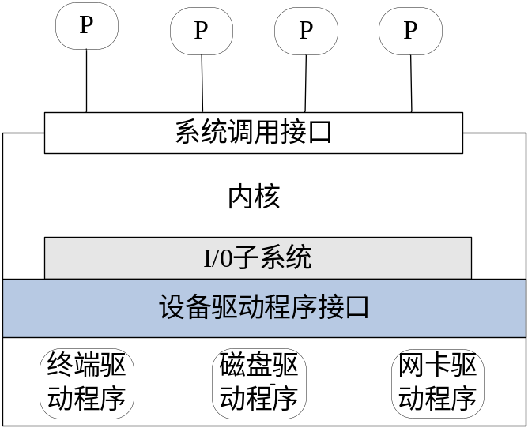
图4.1 UNIX驱动模型框架
构件技术引入到驱动程序的设计和实现中，为驱动程序带来了许多好的特性，下面会多个方面来说明构件化驱动程序模型的改进。
构件化驱动程序模型能够充分地利用构件技术的高度模块化特征。构件化驱动程序由独立的目标模块承载就体现了这一点，更重要的是驱动程序与外部的交互完全通过接口进行，保证了驱动程序实现细节不会影响驱动程序的使用程序，必要的时候系统可以根据需要动态地置换和升级驱动程序。
构件技术介入到驱动程序模型的改造过程中，设备驱动构件对象周期管理就可以使用类似于构件对象的管理技术，可以说大部分成熟的构件管理技术经过一定修改都可以运用到驱动程序构件的管理中。当然不同于普通的构件对象，驱动构件对象是绑定在特定的硬件设备上，这就涉及到如何给驱动构件对象分配硬件资源，如中断号、DMA频道、端口范围和与设备相连的内存，系统的驱动程序管理模块会负责这些工作。
另外，从aspect programming的角度来说，构件化驱动程序模型更符合这种理念。一个硬件设备对于用户和系统来说是不同的，这里所谓的不同是由于观察的角度不同和关注的焦点不同造成的。就如，一株观赏性植物在普通欣赏者的角度来看，它的整体或与周围的环境一起构成了能够形成视觉美感的自然图画，这是从视觉感官来看待这株植物；而在园艺工人的眼中，它是不光是园林构图的一部分，他们更关心的是如何摆放，如何修剪这株植物。
类似的，一个硬件设备所占用的资源是系统所关注的，获取释放和使用硬件资源都应在系统监控下进行，换言之系统应对这些行为加以管理。而硬件设备传递的信息一般系统并不关心（UNIX系统的操作方式是设备的信息由系统截获并通过相关途径传递给用户，虽然系统并不关心这些信息的内容，但由于系统和信息传递机制耦合过于紧密，这些信息的包装形式、传递形式等确实受到了系统的限制），这些只有硬件设备的使用者才希望获取这些信息，处理这些信息。所以说对于系统和用户程序硬件设备是不同的，从逻辑描述的角度来说，它们应该是看到了一个对象的不同侧面，如果用构件技术描述，它反映为同一构件对象的不同接口，具体就设备描述而言就是这个驱动程序构件应该具有两种类型的接口，其中一类是用于系统管理设备驱动程序对象，另一类是用于用户程序访问硬件设备。用这两类接口描述驱动程序能够清晰地描述硬件功能，访问硬件设备也变得更容易。
构件化驱动模型框架可以用图4.2来抽象：
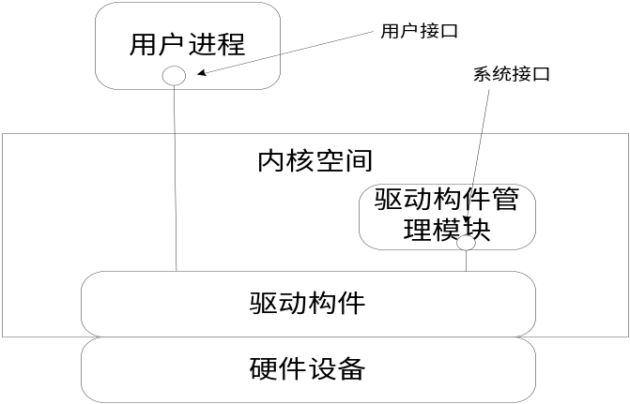
图4.2 构件驱动模型框架

4.2 构件化驱动运行模式框架设计
构件化驱动模型中，驱动程序由CAR构件技术进行封装，驱动构件提供应用程序接口和系统接口。驱动程序通过这些接口与外部通信，应用程序和系统只能通过驱动构件的接口获取驱动提供的功能方法。为了实现构件化驱动模型，系统必须针对驱动构件增加相应的功能，为此可以给系统设计一个驱动程序管理模块，该管理模块应该实现如下功能：
- 统一管理公共的硬件资源；
- 需要时将驱动构件动态加载至内存空间，并创建构件对象；
- 获取驱动构件的特定接口，使应用程序和系统可以通过接口获取驱动服务；
- 对驱动构件的生存期进行管理；
在核心操作系统中，可以设计如下框架来表示用户使用驱动构件提供服务的过程，如图4.3所示：
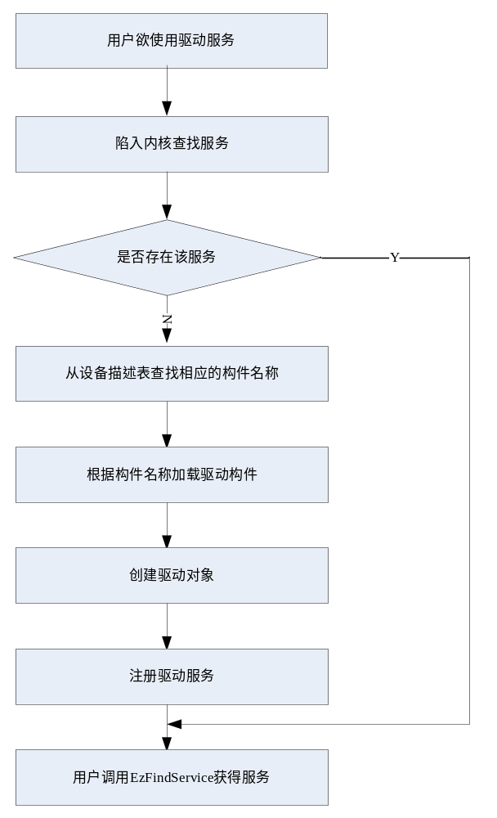
图4.3用户获得驱动服务过程
综上分析，构件化驱动运行框架可以从以下几个方面进行刻画。
1、设备信息描述与配置；
2、驱动构件的动态加载运行；
3、驱动提供服务模型；
4、驱动构件的生存期管理。
下面几节将加分别对这几方面进行详细设计。

4.2.1 设备信息描述与配置
内核以一个设备名（宽字符串型）加上一个设备号（无符号整型）来唯一标识一个特定的设备实例。这里所说的“设备”，可以是实际存在的硬件设备实体，也可以是虚拟的设备（伪设备）。通常情况下，设备名标识设备的类型，而设备号标识此类设备的一个实例。例如：系统中存在有两个串口设备，设备名可以为“com”，而设备号为1和2。那么设备名加设备号“1”就唯一表示了第一个串口设备；而设备名“com”加设备号“2”就唯一表示了第二个串口设备。请注意：设备名是大小写敏感的。
所有设备名在系统中共享同一个名字空间，所以必须是全局唯一的。一个设备名只能对应到唯一一个驱动程序，系统将以设备名来匹配相应的驱动程序。设备号将被当作参数传给相应的驱动程序创建函数。一个比较特殊的设备号是DEVICENO_NONE，它表示该类设备可以由设备名直接标识，而无需使用设备号。
对系统中当前已经存在服务的设备，它们的信息放入一张全局设备配置表中。内核为这张全局设备配置表维护一个以struct DeviceConfig为元素类型的数组s_deviceConfigs加上一个uint_t类型的全局变量uNumberOfDeviceConfigs来指明该数组的实际长度。
下面是元素类型的定义：
typedef struct DeviceConfig {
wchar_t wszDeviceName[c_uMaxLengthOfDeviceName + 1];
uint_t uDeviceNo;
wchar_t wszDeviceModule[c_uMaxLengthOfDeviceModule+1]；
IDriver* pIDriver;
}DeviceConfig;
结构体中成员含义如下：
wszDeviceName 是指设备名称的字符数组。
uDeviceNo设备编号，用来表示当前设备在同类设备中的序号。
wszDeviceModule是指该设备所在DLL的名称。
pIDriver 是指向该构件对象IDriver接口的指针，默认为NULL。
例如，键盘驱动对应的设备配置表项为：
{ L"keypad" ， 0， L“keypad.dll”， NULL}
那么键盘驱动注册服务的时候是以“device:keypad0”的服务名称注册的，用户应用程序将该服务名作为参数通过系统调用陷入内核查找服务不存在的时候，应该通过s_deviceConfigs查找device:keypad0对应的构件名称，查找得知对应的构件名称为keypad.dll，然后就可以加载该构件至进内核空间并创建服务。
uNumberOfDeviceConfigs指示当前系统中存在的驱动构件数目，当动态加载一个新的驱动构件时，该值加1，驱动构件服务完毕后，卸载掉驱动DLL时，该值减1。

4.2.2 驱动构件的动态加载运行
该过程是整个构件驱动运行模式的重点。当用户需要使用某设备驱动程序时，如果在系统中没有加载该设备驱动程序，就需要将相应的驱动构件模块动态加载至内存，并且创建相应的构件对象，然后获取构件对象的接口指针，提供给系统和应用程序使用。本章第三节将会详细阐述在和欣操作系统平台上驱动构件管理模块针对该过程的具体实现。

4.2.3 驱动提供服务模型
现有的客户端/服务器模式，客户端如果要使用服务器端的某种服务，以往采用的方式是通过列集/散集来完成对远程接口的调用。Elastos中所有的服务是以命名服务机制来提供的。在CAR构件驱动模型中，创建出的驱动构件对象也是以命名服务机制对用户提供服务的。下面对该机制进行简要介绍。
Elastos的命名服务机制为客户端程序提供了一种查询机制，可以通过字符串形式的名称查询在服务器端有没有某种服务，如果有就可以使用，如果没有服务器端会返回错误通知，告知客户端没有相应的服务。服务的使用过程屏蔽了列集/散集等具体调用细节，向用户提供的是完全透明的服务。
命名服务机制的实质是将一个构件和指定的字符串绑定的过程，构件使用者可以远程通过字符串查询该构件，并获得构件服务。命名服务本身即可以作为一个单独的构件存在，亦可以作为内核功能的一部分。
远程服务构件在创建的时候会向内核注册相关信息，并建立存根，称为Stub，远程用户获得构件指针的时候在自己进程空间建立代理，称为proxy。
远程服务构件在内核注册的信息代表了该构件对象的存在，我们通过一个内核对象Object代表某个构件的注册信息，通过此信息，可以找到相关建立代理所必须的信息，另一方面，也可通过这些信息找到该远程构件以及构件服务相关信息。
如图4.4所示，命名服务的实现主要是通过在内核创建代表一个命名服务的对象NameHook， 然后将该对象与服务对象在内核的注册信息Object相绑定，NameHook，Object，Stub对象在系统里面存在一一对应的关系，这样通过字符串就可以找到相应的NameHook，通过NameHook则可以发现相应构件对象的Object，通过Object又可获得足够建立Proxy的信息。
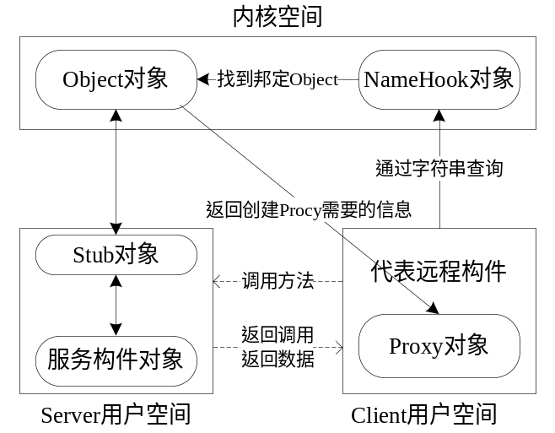
图4.4 命名服务原理图
命名服务的整体过程包括了四大部分：等待注册、注册、使用和注销。以下就每个部分所对应的函数代码作具体的分析。
1、等待注册命名服务
用户进程用函数EzWaitForService等待指定的命名服务被注册。输入参数为指定的服务名字和最长等待时间。
具体步骤如下：
（1）在NameHook对象所组成的链表中查找是否有指定名字的服务，如有，则表示等待的服务已经被注册，可以立刻返回并使用该服务；
（2）如果没有找到指定名字的服务，进入4.3节所描述的构件加载过程；
（3）加载构件后，创建构件对象，初始化硬件设备，注册命名服务；
2、注册命名服务
服务器端通过函数DzRegisterService注册命名服务。该函数将一个字符串与一个构件接口相绑定，实际上这里的构件接口可能是一个远程构件接口代理，也可能是一个本地对象接口指针，这样就分成两种情况做不同的处理，如图4.5所示。
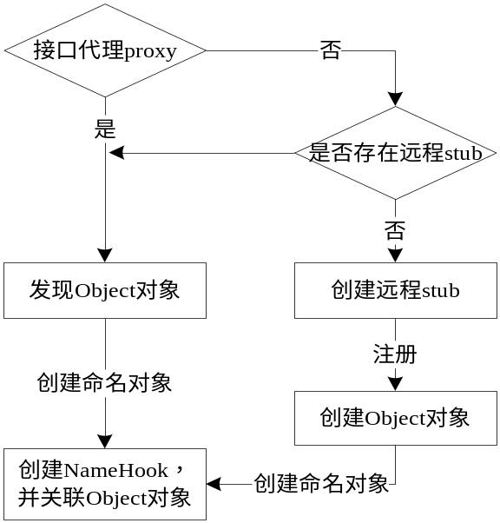
图4.5 DzRegisterService流程图
3、使用命名服务
客户端的程序可以利用函数EzFindService来查询系统中的某个服务。如果服务存在，则客户端程序获得了服务构件的接口指针，从而可以调用服务构件的各种方法。如果服务不存在，客户端会被告知其查询的服务不存在。
4、注销命名服务
一旦某个服务构件不再被任何客户端程序所调用，系统可以用函数DzUnregisterService将其注销，并释放命名服务所占有的所有构件接口指针。
只有注册命名服务的那个进程才有权取消自己注册的服务，其它进程调用本函数则会返回失败。

4.2.4 驱动构件生存期管理
驱动构件的生存期管理同CAR构件的生存期管理机制相同。CAR构件的引用计数的实现对构件编写者来说是透明的，这里只说明一下CAR构件引用计数的实现模型。
CAR构件的引用技术类似于COM技术。COM的引用计数可以在构件、构件对象及对象接口这三个级别上实现。CAR构件是在构件对象，构件模块这两个级别上实现引用计数的，其实现模型如图4.6所示。

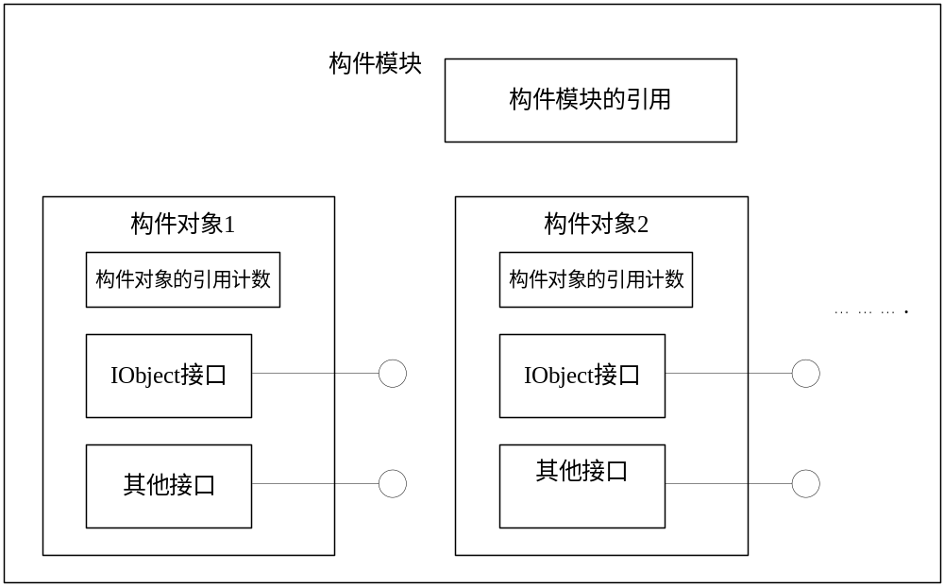
图4.6 CAR构件引用计数模型
CAR构件接口在调用AddRef，Release的时候，分别是实现此接口的构件对象的引用计数加1和减1，当创建一个构件对象的时候，封装此构件类的构件模块的引用计数加1， 当一个构件对象的引用计数为0的时候，此构件对象被delete，相应的构件模块的引用计数减1，当构件模块的引用计数为0的时候，此构件模块被卸载。

4.3 构件化驱动运行模式的实现

4.3.1 驱动构件的动态加载

4.3.1.1 Module对象
驱动构件在内核中是通过一个Module对象来描述的，系统模块加载器（PE加载器）在把一个可执行映像加载到内存的过程中，会创建如下所示Module对象来描述这个可执行映像。它主要包含下列数据成员：
class CModule : public DLinkNode {
public:
char * m_pszName; // 模块名字
UINT m_uImageBase; // 加载映像的基址
UINT m_uTotalSize; // 映像占用虚存空间的大小
UINT m_uEntryPoint; // 映像的入口点地址

UINT m_cSections; // 节的数目
Sections * m_pSections; // 指向节对象数组

Sections * m_pExport; // 指向导出表所在的节
UINT m_uExportOffset; // 导出表在节中的偏移
UINT m_uExportSize; // 导出表的大小
Sections * m_pResource; // 指向资源节
Sections * m_pImport; // 指向导入表所在的节
UINT m_uImportOffset; // 导入表在节中的偏移
UINT m_uImportSize; // 导入表的大小

DLinkList m_rModsList; // 引用到的（依赖的）模块链表
Interlocked m_cRef; // 模块对象的引用计数
......
};
Module对象的主要组成是：
基本信息：名字、基址、占用虚存大小、入口点地址。
节的信息：模块包含的节的数目、指向节对象数组的指针。
重要的节：导出表所在的节、导入表所在的节、资源节。
依赖模块：该模块依赖的所有其它模块的双向循环链表。
引用计数：该模块对象的引用计数。

此外，Module对象还包括一对双向链表指针（继承DLinkNode），用以把CModule对象挂接到系统的一个全局模块双向循环链表上。
CModule对象结构如图4.7所示：
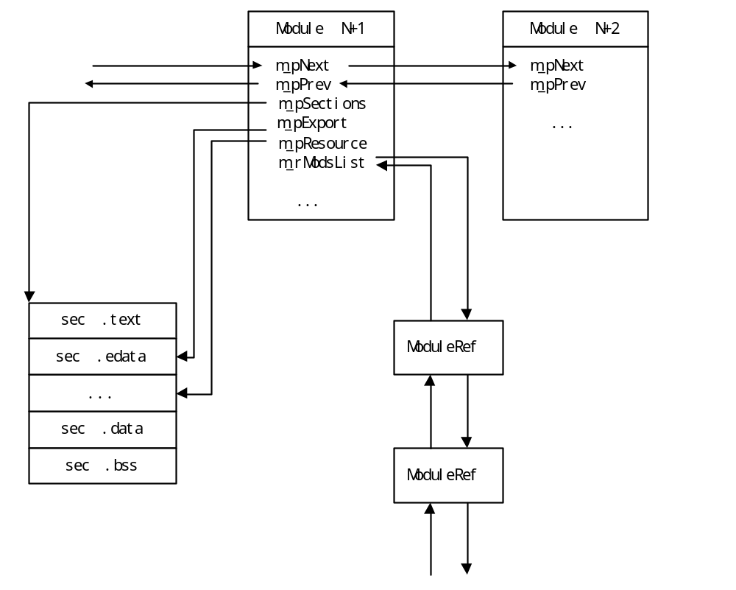图4.7 CModule对象结构
节对象（Section对象）是对模块映像文件中正文段、数据段等段概念的抽象。正如一个可执行映像文件主要由数据段、正文段、BSS段等段结构组成，Section对象也是Module对象的主体。Module中的m_pSections指向Section对象的数组，数组的大小由m_cSections数据成员指出。
Section包含的主要数据成员如下：
class Section : public VDataSource {
public:
Module * m_pOwner; // 指向Section所属的Module对象
char m_szName[9]; // 节的字符串名字
UINT m_uVAddr; // 相对于模块基址的相对地址
UINT m_uVSize; // 节的大小
DWORD m_dwProtect; // 节的保护权限属性
……
};
模块占用的内核地址空间从内核空间中专有的模块加载空间分配，模块装载器一次性从该空间中分配的空间大小为模块占用的虚存总大小Module::m_uTotalSize，分配到的空间的基址即是模块的基址m_uImageBase。

4.3.1.2 驱动构件动态加载过程
1、在内核的Module链表中查找当前的Module是否存在
CModule类继承了DLinkNode（双向链表类），在内核中有个s_moduleList的静态双向链表，内核中当前所有的Module对象由该链表串联在一起。当需要加载一个新的驱动构件时，会先到该链表中，根据欲加载构件名称查找需要加载的驱动构件是否已经加载，如果已经被加载的话，该构件对象引用计数加1，则返回该构件的对象指针。如果没有找到的话，则继续下面的步骤。
ForEachDLinkNode(CModule *, pModule, &s_moduleList) {
if ((!wcscmp(wszName, pModule->m_wszFullPath)
|| !wcscmp(wszFullPath, pModule->m_wszFullPath))) {
if (0 != pModule->m_cRef) {
pModule->AddRef();
return pModule;
}
}
}
2、创建CModule对象
内核中没有需要的构件的加载记录，就需要将所需构件加载到内核中，在内核中的所有构件都是通过一个CModule对象来描述的。所以在加载构件之前，需要先创立一个CModule对象，并将其插入到内核中维护的静态链表s_moduleList，然后将该对象的指针作为参数传入加载器。
pModule = new CModule;
if (!pModule) {
EXIT_LOADER(E_OUT_OF_MEMORY);
}
s_moduleList.InsertNext(pModule);

ec = LoadPeModule(wszName, dwFlags, modFileType, pModule);

3、通过构件名称找到相应的DLL文件。
加载构件到内核中，需要首先找到DLL文件并拷贝进内存中。DLL文件可能存在3个地方：bootmodules中、外部存储器中、网络中。
Elastos的内核映像文件名为elastos.img，由mkpkg工具打包真正的PE格式的内核映像文件：kernel.exe及其他的“启动模块”（boot module）而成。如果所需构件在bootmodules中，那么可以直接将该构件的起始地址返回。如果从bootmodule中没有找到所需构件，那么就利用文件系统从外部存储器中查找，找到后将其拷贝至内存，然后返回该文件在内存中的起始地址。如果文件系统中无法找到该驱动构件，那么可以通过网络尝试到相应的网站去下载相应的DLL下载到本地，然后加载至内存。本文中对第三种情况的支持暂时还没有实现。

BYTE * pImage, * pImageLimit; //分别指示构件在内存中的起始位置及大小

ec = GetBootModule(wszName, (void **)&pImage, (void **)&pImageLimit);
if (FAILED(ec)) {
ec = GetModuleFromFileSystem(
pModule, wszName, (void **)&pImage, (void **)&pImageLimit);
if (FAILED(ec)) {
if (E_OUT_OF_MEMORY == ec) return E_OUT_OF_MEMORY;
else return E_FILE_NOT_FOUND;
}
bNeedFreeModule = TRUE;
}
else {
len = wcslen(wszName) + 1;
pModule->m_wszFullPath= new wchar_t[len];
if (!pModule->m_wszFullPath) {
ec = E_OUT_OF_MEMORY;
goto ErrorExit;
}
wcscpy(pModule->m_wszFullPath, wszName);
pModule->m_wszName = pModule->m_wszFullPath;
}
4、加载DLL文件至内核空间。
将构件对象拷贝至内存后，就进入真正的加载步骤了。将这个过程分为两步：解析和加载。
首先，对构件文件头进行解析，由函数ParsePeHeader完成该过程。
ECode ParsePeHeader(
BYTE * pImage, ModuleFileType modFileType,
PeInfo * pInfo, BYTE * pLimitSize)
该函数主要是校验magic number，保存文件文件影像中节的数目、入口函数指针、影像文件大小以及各个节的相对地址以及大小等。并将解析出的pe文件信息保存到PeInfo的结构体中。
typedef struct PeInfo {
UINT uImageBase;
UINT uEntryPoint;
UINT cSections;
UINT uTotalSize;

UINT uExportRVA;
UINT uExportSize;
UINT uImportRVA;
UINT uImportSize;
UINT uResourceRVA;
UINT uResourceSize;

UINT uRelocOffset;
UINT uRelocSize;
UINT uDebugInfoRVA;

PIMAGE_SECTION_HEADER pSecHeader;
} PeInfo;
具体的解析过程参见附录A中ParsePeHeader部分的代码。
然后，根据解析出的文件信息，进行加载。首先在内核的文件加载空间中分配一块空间，大小为映像文件的整体大小uTotalSize，分配到的空间的基址即是模块的基址（m_uImageBase）。然后load各个节，由函数LoadPeSections完成，过程见附录A中LoadPeSections部分的代码。
加载至内核空间后，因为默认的加载地址与实际加载地址可能并不一致，存在一个偏移值，需要根据该偏移值对加载后的文件内容进行重定位。PE文件采用的重定位方式叫做基址重定位，就是说，所有重定位的地址都是基于可执行文件映射的基地址计算出来的。PE文件有一些重定位节，这些节是不需要映射到内存中的，但是，它们包含了如何进行重定位的信息。根据这些重定位信息，我们对映射到内存的可执行文件进行重定位。至此，文件加载过程完毕。
5、返回CModule对象指针，以供调用。

4.3.2 驱动对象实例的创建
我们加载构件的最终目的是创建构件类对象，以供用户使用对象提供的接口方法。加载完毕后，根据加载得到的CModule指针，可以创建一个类对象。该过程描述如下：

4.3.2.1 得到类厂指针
每个构件模块都提供了一个获得类厂指针的函数_CarDllGetClassObject（），这个函数是CAR构件自动代码生成工具生成的，实现原理如下：
EXTERN_C CARAPI _CarDllGetClassObject(
REFCLSID rclsid, RIID riid, IObject **ppObj)
{
if (CLSID_AObjectEx == rclsid) {
return _g_AObjectEx_ClsObj.QueryInterface(riid, ppObj);
}
else if (CLSID_AObjectContainer == rclsid) {
return _g_AObjectContainer_ClsObj.QueryInterface(riid, ppObj);
}
else if (CLSID_CEventDelegate == rclsid) {
return _g_CEventDelegate_ClsObj.QueryInterface(riid, ppObj);
}

return E_CLASS_NOT_AVAILABLE;
}
构件模块实现的_CarDllGetClassObject，是以函数名DllGetClassObject导出的，clsid为构件类的ClassID, riid为对象工厂接口的IID, _CarDllGetClassObject 被调用时，riid指定为EIID_IClassObject，ppObj返回对象工厂指针。
CModule对象中需要实现一个方法GetExportAddressByName，用来根据模块的导出函数名获得构件模块导出的函数地址。
UINT GetExportAddressByName(
const char * pszName)
{
PIMAGE_EXPORT_DIRECTORY pExport;
UINT n;
char ** ppNames;

if (NULL == m_pExport) return 0;

pExport = (PIMAGE_EXPORT_DIRECTORY) GetExportKAddress();
ppNames = (char **) plAddressOfNames;

for (n = 0; n < pExport->ulNumberOfNames; n++) {
if (!strcmp(pszName, ppNames[n])) {
n = pExport->phAddressOfNameOrdinals[n];
return (UINT)(pExport->plAddressOfFunctions[n]);
}
}
return 0;
}
根据构件模块中获取类厂指针函数的导出名字DllGetClassObject就可以得到获得类厂指针函数的地址。获得_ CarDllGetClassObject（）函数指针后，通过下列操作可以获得欲创建构件对象对应的类厂指针：
ec = (*pDllGetClassObject)(rclsid.clsid, IID_IClassObject, ppObject);
其中ppObject返回指向类厂的指针。

4.3.2.2 用类厂创建构件对象
现在，我们已经从驱动构件中找到了我们要创建的对象对应的类厂指针，可以创建所需要的类对象了。
pResults->ec = ppObject->CreateObject( NULL, *pIID, &pObject);
pObject就是所需构件对象的接口指针。

4.3.2.3 修改设备描述表
CreateObject传入的* pIID是指向对象创建完成后客户应该得到的初始接口IID，系统调用陷入内核查找服务时，对于驱动构件对象创建，通过参数传入IID_IDriver，这是IDriver的接口ID。返回的pObject是IDriver的接口指针。
在设备描述表中，在每个设备对应的表项的最后一个成员是该设备驱动对象的IDriver接口指针，在成功创建构件对象后，须将返回的构件对象的IDriver接口指针存入该表项，供后面使用。在构件对象被delete后，也需要动态修改设备描述表，将IDriver接口指针置为空。

4.3.3 注册驱动服务
在命名服务机制的基础上，我们制定驱动对象提供服务的框架如下。如图4.8所示。
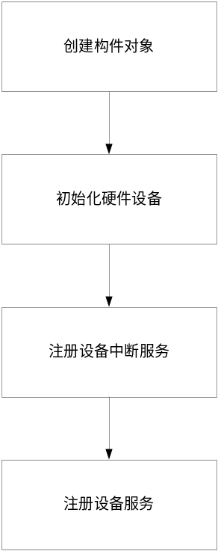
图4.8 驱动构件注册服务过程
下面我们对该过程进行详细实现。

4.3.3.1 初始化硬件设备
上面我们用类厂创建构件对象后，得到了驱动对象的指针，要想使用户能正确地对硬件进行操作，必须对硬件设备进行初始化操作。拿Inter PXA系列处理器来说，声卡设备硬件初始化包括如下工作：配置声卡芯片需要用到的GPIO，使能AC’97控制器时钟，初始化声卡控制器，初始化codec芯片，为声卡设备分配DMA通道、注册声卡中断服务程序。
前面第三章我们说到，驱动构件对象提供IDevice系统接口，该接口包含三个接口方法：
GetDeviceInfo、DeviceIsr和DeviceInitialize。DeviceInitialize实现了设备初始化部分的操作，例如上例中GPIO的配置，相应外设时钟使能，设备控制器的初始化。

4.3.3.2 注册设备中断服务程序
系统接口中DeviceIsr实现了设备中断服务函数，注册中断服函数是通过下列系统函数实现的：
DzRegisterIsr(irq_t irq, ipl_t ipl, isr_t isr, void *pvDevice)
irq是设备的中断号，irq概念在此不多做介绍。在arm系列处理器中，所有的外设中断号都由硬件统一分配，需要通过相应的硬件开发文档获得。
Ipl是中断优先级(Interrupt Privilege Level)，在Elastos中分为32个等级，为ipl0到ipl31 。在这里，有必要介绍一下CPL (Current Privilege Level)当前中断优先级的概念。
Elastos中断管理是基于固定优先级策略的。当调用DzRegisterIsr()函数时，传入的参数ipl指定了相应设备中断的中断优先级，范围从IPL0到IPL31，共有32个级别，数值越小，优先级越高。这个中断优先级从注册ISR时被指定以后就不再发生变化，属于固定优先级。整个处理中断的内核代码（包括驱动程序的下半部分）的运行依赖于一个称为“当前中断优先级（CPL）”的全局概念，只有高于当前系统中断优先级的中断才能得到响应。当系统调用某个驱动程序的ISR前，当前系统中断优先级会被提升到该ISR的中断优先级，从而屏蔽了优先级相等或者更低的中断的响应。而在ISR返回后，当前系统中断优先级会恢复原先的值。在驱动开发过程中，每个设备的中断优先级是由驱动工程师根据设备在系统中的作用、中断服务程序的具体实现等因素，经过综合考虑权衡确定的。
第三个参数就是中断服务函数入口指针，isr_t定义如下：
typedef void (CDECL *isr_t)(irq_t, void *, InterruptContext *)
注册中断服务函数所需的第一个参数和第二个参数可以通过驱动构件系统接口函数GetDeviceInfo来获得，该函数返回DeviceInfo的数据结构，3.3节介绍系统接口已经对该方法做过详细介绍。得到这两个参数后，就可以注册中断服务函数了。

4.3.3.3 注册设备驱动服务
完成硬件初始化和中断服务程序注册后，调用DzRegisterService注册设备驱动服务。
下面的代码描述了注册驱动服务的过程：
EXTERN ECode CDECL DzRegisterDevice(
const wchar_t *wszDeviceName, uint_t uDeviceNo)
{
IDriver *pDriver;
IDevice *pDevice;
DeviceInfo deviceInfo;

assert(wszDeviceName);

pDriver = FindServiceObj（s_deviceConfigs, wszDeviceName, uDeviceNo）；

ec = pDriver -> ((InterfaceId_IDevice, (PObject *)& pDevice)
if (FAILED(ec)) return ec;

pDevice-> DeviceInitialize ();

pDevice-> GetDeviceInfo(&deviceInfo);

DzRegisterIsr(deviceInfo.irq, deviceInfo.ipl, (isr_t)pDevice->DeviceIsr, (void*) pDevice);

BuildDriverServiceName(wszDriverServiceName, wszDeviceName, uDeviceNo);

IStub *pIStub;

ec = DzRegisterService(wszDriverServiceName, (IDriver *)pDriver, &pIStub);
if (FAILED(ec)) {
kprintf("*WARNING* Failed to register: %S\n", wszDriverServiceName);
pDriver->Release();
ec = ELADRV_S_REGISTER_DRIVER_FAILED;
goto Exit;
}

pDriver->Release();
pDevice->m_pDriverStub = pIStub;

Exit:
s_deviceListLock.Unlock();
return ec;

}
完成了对驱动服务的注册，通过命名服务机制，用户就可以使用构件驱动程序提供的功能了。至此，构件化驱动程序运行模式得以实现。

第5章 工作总结与展望

5.1 工作总结
文章主要从两方面对构件化驱动模型进行了研究和实现。一方面是对驱动程序的构件化封装，另一方面是构件化驱动运行模式的设计与实现。结合CAR编程技术与CAR构件的运行原理，通过对应用程序与驱动程序交互、系统与驱动程序交互的分析，设计并实现了驱动构件编程模型。对比传统驱动程序的运行模式，提出了构件化驱动程序运行模式，详细讨论了该运行模式的框架设计，并在和欣操作系统上完成了该运行模式的实现。
总体上来说，本文基本达到了预期的研究目的。使用CAR技术，在Elastos平台上完成了构件化驱动模型的研究与实现。构件化驱动模型的实现，促进了嵌入式技术的发展，具有如下理论和现实意义：
- 可以在不改变上层应用的情况下，实现系统驱动的动态升级和替换。通过网络，可以方便的对系统的驱动程序进行升级，拓展了系统的驱动能力。例如对于手机终端来说，采用和欣手机解决方案和构件化驱动模型，可以下载新的应用构件和与之匹配的驱动构件，从而实现对系统的升级、功能的扩展。
- 系统在需要时加载所需驱动程序，节约了嵌入式系统宝贵的内存资源，提高了系统性能。
- 给驱动开发人员提供了一个理想的驱动开发和调试方法。以前驱动开发过程中，每对驱动进行一次修改，就需要重新编译内核，烧入新的内核，再重新启动系统进行调试。采用构件化驱动模型进行驱动开发，在系统运行过程中直接修改驱动模块后放到某个特定位置即可，大大提高了工作效率。科泰的驱动开发人员已经尝试用此模型进行手机驱动开发和调试，取得了不错的效果。笔者已经成功的在龙旗项目中用该驱动模型完成了usb驱动的开发工作。

5.2 工作展望
构件化驱动模型从理论到实现虽然基本完成，但从实现到应用还有很长的路要走。论文中构件化驱动模型实现的方法中还有许多不足之处需要改进，比如对于驱动构件接口的进一步完善、驱动构件加载到创建构件对象的效率问题等等，都需要进一步进行完善。而且论文中对于驱动构件的网络化支持还没有完成，还需要进一步实现。这些都将是以后需要开展的工作。其中提高驱动构件的服务效率将是工作的重点。将上述总结一下，以后需要开展的工作如下：
- 提高构件驱动的服务效率，这将是今后工作的重点。从构件的加载，驱动构件在内核中的管理和构件提供服务模型几方面来考虑。
- 完善驱动构件的接口设计，使驱动能更方便的供用户使用以及便于系统对构件的管理。
- 对驱动构件网络化的完善和支持，使得系统可以更方便的从网上获取所需驱动构件。

致谢
本文得以顺利完成，首先要感谢我的导师陈榕教授对我的悉心教导。遇到问题的时候，是陈老师给我指明了方向。陈老师渊博的学识、严谨的治学态度、精益求精的工作作风和诲人不倦的为师风范，让我受益匪浅。同时，还要感谢他在精神上给我们的鼓舞和物质上的鼓励。
衷心感谢顾伟楠教授对本人在学习和论文方面的精心指导，使我逐渐掌握了进行科学研究的方法。
特别感谢导师裴喜龙老师在平时的学事务中及论文的审稿中给予的无私帮助与教诲。
特别感谢上海科泰世纪有限公司工程部连珠林、冷波、苏翼鹏和梁宇洲等的热心帮助与指导。
此外，感谢我的家人跟女友，是他们在我背后的支持，才能让我将精力放到论文的创作中。
最后，感谢各位评委老师，谢谢你们百忙中抽出时间给我做论文答辩，谢谢你们。

2008年3月

参考文献
- Maillet, S. Using COM for Embedded Systems (Part II). Embedded System Conference Session #425, 2000.
- Vahalia, U. UNIX Internals: The New Frontiers. Prentice-Hall, 1996.
- Daniel P. Bovet, Marco Cesati. Understanding the Linux Kernel, 3rd Edition. O'Reilly，2005.11.
- Jonathan Corbet, Greg Kroah-Hartman, Alessandro Rubini.Linux Device Drivers, 3rd Edition. O'Reilly，2005.2.
- John R. Levine.Linkers & Loaders.Morgan Kaufmann Publishers，1999.
- 上海科泰世纪有限公司.和欣2.0资料大全.上海：科泰世纪有限公司，2006.
- Jonathan Corbet, Alessandro Rubini著．魏永明，耿岳，钟书毅 译．LINUX设备驱动程序．中国电力出版社，2006.
- Accetta, M., R. Baron, W. Bolosky, D. Golub, R. Rashid, A. Tevanian, M. Young. Mach: a New Kernel Foundation for UNIX Development. 1986 Summer USENIX Conference, July 1986.
- Black, D.L. and D.B. Golub. Microkernel Operating System Architecture and Mach[A]. USENIX Micro-kernels and Other Kernel Architectures Workshop Proc. , April 1992.
- Brown A.W. Large-Scale, Component-Based Development. Prentice Hall, 2000.
- 陈榕. 因特网时代操作系统的演变. 计算机世界, No.42, October 2001.
- Steve Maillet, Using COM for Embedded Systems (Part II), Embedded System Conference Session #425, 2000.
- Moy, M. and D. Stewart, “An engineering approach to determining sampling rates for switches and sensors in real-time systems,” Proc. of Real-Time Applications Symposium, Washington DC, May 2000.
- D. Stewart, “Software components for real time,” Embedded Systems Programming, Dec 2000.
- Don Box 著.潘爱民 译. COM本质论. 中国电力出版社.2001.
- 陈榕，刘艺平．技术报告：基于构件、中间件的因特网操作系统及跨操作系统的构件、中间件运行平台(863课题技术鉴定文件)，2003.
- Kozaczynski, W. and G. Booch. Component-Based Software Engineering. IEEE Software, 1998.
- Tanenbaum, A.S. Modern Operating Systems(2nd edition). Prentice-Hall, 2001.
- Rogerson, D.. Inside COM[M]. Redmond, Washington: Microsoft Press, 1997.
- Major, Al. COM IDL and Interface Design. Chicago, IL: Wrox Press Inc., 1999.
- W.Wolf. Computers as Components: Principles of Embedded Computing System. USA: Mogan Kaufmann. 2002.

附录A PE文件解析与加载部分实现代码
ECode ParsePeHeader(
BYTE * pImage, ModuleFileType modFileType,
PeInfo * pInfo, BYTE * pLimitSize)
{
PIMAGE_DOS_HEADER pDosHeader;
PIMAGE_FILE_HEADER pFileHeader;
PIMAGE_OPTIONAL_HEADER pOptHeader;

// Verify DOS and PE magic number
//
if ((unsigned int)(pLimitSize - pImage) < sizeof(IMAGE_DOS_HEADER)) {
kprintf("*ERROR* Not PE file\n");
return E_BAD_FILE_FORMAT;
}

pDosHeader = (PIMAGE_DOS_HEADER)pImage;
if (pDosHeader->uhMagic != IMAGE_DOS_SIGNATURE) {
kprintf("*ERROR* Not PE file\n");
return E_BAD_FILE_FORMAT;
}

if ((pImage + pDosHeader->lNewHeaderOffset) > pLimitSize
|| (pImage + pDosHeader->lNewHeaderOffset) < pImage) {
kprintf("*ERROR* Not PE file\n");
return E_BAD_FILE_FORMAT;
}

if (*(UINT*)(pImage+pDosHeader->lNewHeaderOffset)!= IMAGE_NT_SIGNATURE)
{
kprintf("*ERROR* Not PE file\n");
return E_BAD_FILE_FORMAT;
}

// Check File-Header
//
pFileHeader = (PIMAGE_FILE_HEADER)(pImage
+ pDosHeader->lNewHeaderOffset + 4);

#ifdef _x86
if (pFileHeader->uhMachine != IMAGE_FILE_MACHINE_I386 &&
pFileHeader->uhMachine != IMAGE_FILE_MACHINE_I386 + 1 &&
pFileHeader->uhMachine != IMAGE_FILE_MACHINE_I386 + 2) {
kprintf("Not support the executable file.\n");
return (ModuleFileType_DLL == modFileType) \
? E_BAD_DLL_FORMAT : E_BAD_EXE_FORMAT;
}
#elif defined(_arm)
if (pFileHeader->uhMachine != IMAGE_FILE_MACHINE_ARM &&
pFileHeader->uhMachine != IMAGE_FILE_MACHINE_ARM + 2) {
kprintf("Not support the executable file.\n");
return (ModuleFileType_DLL == modFileType) \
? E_BAD_DLL_FORMAT : E_BAD_EXE_FORMAT;
}
#elif defined(_mips)
if (pFileHeader->uhMachine != IMAGE_FILE_MACHINE_R4000) {
kprintf("Not support the executable file.\n");
return (ModuleFileType_DLL == modFileType) \
? E_BAD_DLL_FORMAT : E_BAD_EXE_FORMAT;
}

#else
#error Unknown architecture
#endif

if (pFileHeader->uhSizeOfOptionalHeader != sizeof(IMAGE_OPTIONAL_HEADER)
|| !(pFileHeader->uhCharacteristics & IMAGE_FILE_EXECUTABLE_IMAGE)
|| (pFileHeader->uhCharacteristics & ModuleFileType_MARK) != modFileType
) {
return (ModuleFileType_DLL == modFileType) \
? E_BAD_DLL_FORMAT : E_BAD_EXE_FORMAT;
}

// Check Optional-Header
//
pOptHeader = (PIMAGE_OPTIONAL_HEADER)((BYTE *)pFileHeader
+ sizeof(IMAGE_FILE_HEADER));
if (pOptHeader->uhMagic != 0x010b) {
kprintf("*ERROR* Invalid Optional Header of PE file\n");
return (ModuleFileType_DLL == modFileType) \
? E_BAD_DLL_FORMAT : E_BAD_EXE_FORMAT;
}

//
// Get summary info of this image.
//
pInfo->cSections = pFileHeader->uhNumberOfSections;
pInfo->uImageBase = pOptHeader->ulImageBase;
pInfo->uEntryPoint = pOptHeader->ulAddressOfEntryPoint;
pInfo->uTotalSize = pOptHeader->ulSizeOfImage;

pInfo->uExportRVA = pOptHeader-> \
aDataDirectory[IMAGE_DIRECTORY_ENTRY_EXPORT].ulVirtualAddress;
pInfo->uExportSize = pOptHeader-> \
aDataDirectory[IMAGE_DIRECTORY_ENTRY_EXPORT].ulSize;
pInfo->uImportRVA = pOptHeader-> \
aDataDirectory[IMAGE_DIRECTORY_ENTRY_IMPORT].ulVirtualAddress;
pInfo->uImportSize = pOptHeader-> \
aDataDirectory[IMAGE_DIRECTORY_ENTRY_IMPORT].ulSize;

pInfo->uResourceRVA = pOptHeader-> \
aDataDirectory[IMAGE_DIRECTORY_ENTRY_RESOURCE].ulVirtualAddress;
pInfo->uResourceSize = pOptHeader-> \
aDataDirectory[IMAGE_DIRECTORY_ENTRY_RESOURCE].ulSize;
pInfo->uRelocOffset = pOptHeader-> \
aDataDirectory[IMAGE_DIRECTORY_ENTRY_BASERELOC].ulVirtualAddress;
pInfo->uRelocSize = pOptHeader-> \
aDataDirectory[IMAGE_DIRECTORY_ENTRY_BASERELOC].ulSize;

pInfo->pSecHeader = (PIMAGE_SECTION_HEADER) \
((ULONG)pOptHeader + sizeof(IMAGE_OPTIONAL_HEADER));

pInfo->uDebugInfoRVA = pOptHeader-> \
aDataDirectory[IMAGE_DIRECTORY_ENTRY_DEBUG].ulVirtualAddress;

return NOERROR;
}

ECode LoadPeSections(
BYTE * pImage,
PeInfo * pInfo,
CModule * pModule)
{
ECode ec;
BOOL bNeedContMem;
register UINT n;
register PIMAGE_SECTION_HEADER pSecHeader;

pModule->m_cSections = pInfo->cSections;
pModule->m_pSections = new Section[pModule->m_cSections];
if (!pModule->m_pSections) {
return E_OUT_OF_MEMORY;
}

for (UINT i = 0; i < pModule->m_cSections; i++) {
pModule->m_pSections[i].Initialize(pModule);
}

pSecHeader = pInfo->pSecHeader;

for (n = 0; n < pModule->m_cSections; n++) {
memcpy(pModule->m_pSections[n].m_szName, pSecHeader->szName, 8);
pModule->m_pSections[n].SetAddr(pSecHeader->ulVirtualAddress);
pModule->m_pSections[n].SetSize(pSecHeader->misc.ulVirtualSize);

//
// Get protect attributes of section.
//
if (pSecHeader->ulCharacteristics & IMAGE_SCN_MEM_READ) {
pModule->m_pSections[n].m_dwProtect |= Protect_Read;
}
if (pSecHeader->ulCharacteristics & IMAGE_SCN_MEM_WRITE) {
pModule->m_pSections[n].m_dwProtect |= Protect_Write;
}
if (pSecHeader->ulCharacteristics & IMAGE_SCN_MEM_EXECUTE) {
pModule->m_pSections[n].m_dwProtect |= Protect_Exec;
}
//
// Check current section, if it's an especial section such as
// relocation, export, import or resource, we need record it's info
// in module.
//
bNeedContMem = FALSE;
if (pSecHeader->ulVirtualAddress == pInfo->uRelocOffset) {
pInfo->uRelocOffset = pSecHeader->ulPointerToRawData;
}
else if (FALL_INTO(pInfo->uResourceRVA,
pSecHeader->ulVirtualAddress, pSecHeader->misc.ulVirtualSize)) {
pModule->m_pResource = &(pModule->m_pSections[n]);

// BUGBUG: GNU compiler make resource section writeable.
// Clear writeable flag to save memory.
pModule->m_pSections[n].m_dwProtect &= ~Protect_Write;
}
// The export table and import table maybe local in the same section.
else {
if (FALL_INTO(pInfo->uExportRVA,
pSecHeader->ulVirtualAddress, pSecHeader->misc.ulVirtualSize)) {
assert(NULL == pModule->m_pExport);
pModule->m_pExport = &(pModule->m_pSections[n]);
pModule->m_uExportOffset =
pInfo->uExportRVA - pSecHeader->ulVirtualAddress;
pModule->m_uExportSize = pInfo->uExportSize;
bNeedContMem = TRUE;
// Clear writeable flag to save memory AND catch invalid pointer.
pModule->m_pSections[n].m_dwProtect &= ~Protect_Write;
}
if (FALL_INTO(pInfo->uImportRVA,
pSecHeader->ulVirtualAddress, pSecHeader->misc.ulVirtualSize)) {
assert(NULL == pModule->m_pImport);
pModule->m_pImport = &(pModule->m_pSections[n]);
pModule->m_uImportOffset =
pInfo->uImportRVA - pSecHeader->ulVirtualAddress;
pModule->m_uImportSize = pInfo->uImportSize;
bNeedContMem = TRUE;
// Clear writeable flag to save memory AND catch invalid pointer.
pModule->m_pSections[n].m_dwProtect &= ~Protect_Write;
}
}
//
// Allocate physical memory for section.
//
ec = pModule->m_pSections[n].MemAlloc(bNeedContMem);
if (FAILED(ec)) return ec;
//
// Initialize the content of the section.
//
pModule->m_pSections[n].MemZero();
if (pSecHeader->ulPointerToRawData) {
pModule->m_pSections[n].MemCopy(
pImage + pSecHeader->ulPointerToRawData,
pSecHeader->ulSizeOfRawData);
}
pSecHeader++;
}

个人简历 在读期间发表的学术论文与研究成果
个人简历：
刘振国，男，1983年7月生。
2005年7月毕业于潍坊学院 计算机科学与技术专业 获学士学位。
2005年9月入同济大学攻读硕士研究生 计算机软件与理论专业。

已发表论文：
[1] 刘振国，陈榕，张爱莲. CAR构件远程调用中服务器端线程池模型的研究与应用。电子技术应用，2007，8.

